Аналогично получаем при F_{и2}: наблюдаемая доплеровская частота для первой цели f'_{дпн2}=6 кГц, а для второй – f''_{дпн2}=12 кГц.
На рис. 12.35,г показана зависимость изменение наблюдаемых доплеровских частот целей при расположении зоны фильтрации “правее” основной составляющей МО по ГЛ при F_{и1}, а на рис. 12.35,д – при F_{и2}. В рассматриваемом случае уравнения, аналогичные (12.87), необходимо записать по другому (как это следует из рис. 12.35,г и рис. 12.35,д):
f_{дпц}= f _{дп.гл} + mF_{и1} + f_{дпн1}, f_{дпц}=f_{дп.гл} + nF_{и2} + f_{дпн2}, (12.88)
где m и n могут быть положительными и отрицательными целыми числами. Для рассматриваемого примера для первой цели m=1, n =1, а для второй цели m=-2, n=-2.
Определить истинное значение доплеровской частоты цели по уравнениям (12.88) можно методом перебора величин m и n. Совпадение значений f_{дпц} при вычислении по формулам (12.88), в случае перебора величин m и n, возможно только при определенных значениях m и n.
Действительно, в рассматриваемом на рис. 12.35 примере можно для двух наблюдаемых доплеровских частот при каждой ЧПИ выполнить вычисления f_{дпц} с перебором величин m и n по формуле (12.88) и составить расчетную табл. 12.5, в которой приведены вычисленные значения для f_{дпц}.

Т а б л и ц а 12.5
m или n |  | -3 | -2 | -1 | 0 | +1 | +2 | +3
F_{и1}=15 кГц | f'_{дпн1}=9 кГц | ... | 15 | 30 | 45 | 60 | 75 | …
(m) | f''_{дпн1}=6 кГц | ... | 12 | 27 | 42 | 57 | 72 | …
F_{и2}=18 кГц | f'_{дпн2}=6 кГц | ... | 6 | 24 | 42 | 60 | 78 | …
(n) | f''_{дпн2}=12 кГц | ... | 12 | 30 | 48 | 66 | 84 | …
Из табл. 12.5 видно, что для одной цели, имеющей f'_{дпн1}=9кГц и f'_{дпн2}=6кГц, совпадение f_{дпц} , вычисленных по (12.88) при различных m и n, соответствует частоте 60 кГц. Это и есть доплеровская частота первой цели f_{дпц1}=60кГц. Аналогично, для другой цели, имеющей f"_{дпн1}=6кГц и f"_{дпн2}=12кГц, совпадение f_{дпц}, вычисленных при различных m и n, соответствует частоте 12 кГц. Это доплеровская частота второй цели f_{дпц2}=12кГц, которая находится на догонном курсе.
В реальных ИДР в общем случае требуется больше ЧПИ, чем две, так как возможны случайные попадания наблюдаемой частотной составляющей цели в “слепую” зону при изменении частоты повторения импульсов. В этом случае потребуется применить третью ЧПИ для устранения влияния “слепой” зоны и вычислить однозначное значение истинной доплеровской частоты.
В современных ИДР как “дальномерные”, так и “доплеровские” ЧПИ объединяются и при этом одновременно устраняются “слепые” зоны и вычисляются однозначные значения расстояний и доплеровских частот. Обычно требуется значительно больше ЧПИ, чем 2-3. Известны варианты построения ИДР, в которых применяются наборы ЧПИ от шести до десяти ЧПИ за время облучения цели, а в ряде случаев и больше.
12.5. МАКСИМАЛЬНАЯ ДАЛЬНОСТЬ ОБНАРУЖЕНИЯ
ЦЕЛЕЙ В ИДР
1. Особенности вычисления максимальной дальности
обнаружения целей при ВЧП
Как было показано ранее (см.п.3), в ИДР применяются корреляционно-фильтровые системы обработки сигналов со стробированием по дальности и доплеровской фильтрацией стробированных сигналов. Фильтрация осуществляется только в области одной боковой полосы спектра отраженного сигнала в свободной от МО зоне в пределах от f_{о} до f_{о}+F_{и}. Очевидно, что при такой обработке часть спектральных составляющих отраженного сигнала “отбрасывается” и не участвует в формировании выходного сигнала. В результате энергия обрабатываемого сигнала становится меньше.
Покажем, что максимальная дальность обнаружения ИДР, тем не менее, оказывается такой же, как и при полном использовании всей энергии принимаемого сигнала, отраженного от цели.
Для сравнения рассмотрим РЛС с непрерывным немодулированным излучением (РЛС с НИ). При доплеровской фильтрации в такой РЛС полностью используется в процессе обработки вся энергия отраженного сигнала за время наблюдения t_{н}. Считаем, что средняя мощность излучения непрерывного сигнала равна P_{ни}. В этом случае формула для оценки максимальной дальности обнаружения имеет вид:
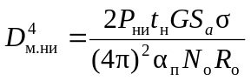, (12.89)
где G – коэффициент направленного действия передающей антенны; S_{а} – эффективная площадь приемной антенны; σ – эффективная поверхность отражения (ЭПО) цели; α_{п} – коэффициент потерь энергии сигнала при его обработке; N_{о} – спектральная плотность внутренних шумов приемника; R_{о} – отношение энергии сигнала к спектральной плотности шума (отношение сигнал шум), при котором обеспечивается обнаружение цели с заданной вероятностью.
Очевидно, что произведение P_{ни}t_{н} это энергия облучения цели за время наблюдения t_{н}. Применяемые доплеровские фильтры для селекции и выделения спектральной составляющей сигнала имеют полосу пропускания, согласованную с временем наблюдения
цели t_{н}:
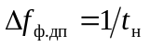. (12.90)
Заменим в формуле (12.89) время наблюдения t_{н} на полосу пропускания доплеровского фильтра по соотношению (12.90). Получаем
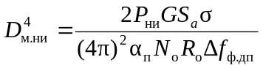. (12.91)
Найдем теперь выражение для максимальной дальности обнаружения в импульсно-доплеровской РЛС. Необходимо привести в соответствие энергетические параметры для РЛС с НИ и ИДР.
Если непрерывный сигнал с несущей f_{о} и амплитудой U_{m} промодулировать импульсами с частотой повторения F_{и}, то, как известно из теории сигналов, в спектре такого импульсного когерентного сигнала амплитудное значение центральной составляющей (на частоте f_{о}) равно
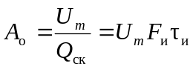, (12.92)
где Q_{ск} – скважность импульсов, равная T_{и}/τ_{и}; τ_{и} – длительность импульсов. Средняя мощность сигнала, соответствующего амплитуде A_{о}, равна (на единичном сопротивлении):
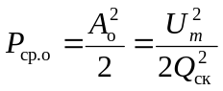. (12.93)
Так как в импульсно-доплеровской РЛС используется энергия только одной спектральной составляющей сигнала, то в формуле (12.91) максимальной дальности ИДР для мощности излучения должна быть введена величина P_{ср.о} вместо P_{ни}:
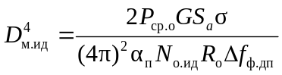, (12.94)
где N_{о.ид} – спектральная плотность мощности шумов на входе доплеровского фильтра ИДР. При выполнении стробирования по дальности на входе каналов доплеровской фильтрации спектральная плотность мощности шумов на входе доплеровских фильтров N_{о.ид} меньше, чем спектральная плотность шумов N_{о} на входе устройств стробирования, N_{о.ид}<N_{о}. Определим, во сколько раз уменьшается N_{о.ид} по сравнению с N_{о}. Скважность импульсов стробирования по дальности равна
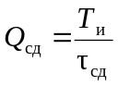 , (12.95)
где τ_{сд} – длительность импульса стробирования по дальности. Энергия шума на входе доплеровского фильтра соответствует произведению мощности шумов P_{ш} на длительность стробирующего импульса
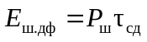. (12.96)
Средняя мощность шумов на входе фильтров равна
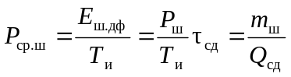. (12.97)
Спектральная плотность шумов N_{о.ид} на входе доплеровского фильтра (после стробирования по дальности):
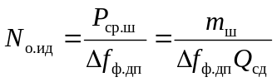. (12.98)
Но величина отношения P_{ш}/Δf_{ф.дп} количественно равна спектральной плотности N_{о} на входе РЛС и, в частности, в РЛС с непрерывным излучением, когда не применяется стробирование по дальности. Тогда можно записать
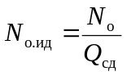. (12.99)
Подставим соотношение (12.99) в формулу дальности для ИДР (12.94):
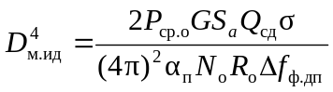. (12.100)
Средняя мощность излучения ИДР при известной импульсной мощности P_{и.ид} запишем в виде
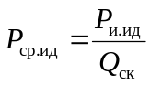. (12.101)
Импульсную мощность P_{и.ид} запишем в форме, учитывающей амплитуду сигнала U_{m}, которую считаем равной амплитуде сигнала при непрерывном излучении:
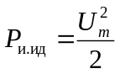. (12.102)
В этом случае P_{ср.ид} равно (см. (12.101))
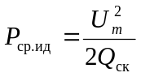. (12.103)
Сравнивая (12.103) со значением P_{ср.о}, которое входит в формулу дальности (12.100) и определяется формулой (12.93), получаем
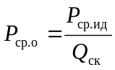. (12.104)
Подставим P_{ср.о} (12.104) в формулу максимальной дальности (12.100)
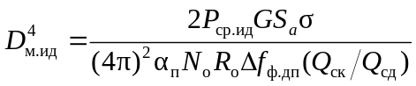. (12.105)
Сравнивая соотношения (12.91) и (12.105) для максимальных дальностей, видим, что при одинаковых средних мощностях излучения дальности обнаружения целей в ИДР и РЛС с непрерывным излучением не отличаются и равны друг другу при условии, что отношение скважностей Q_{ск}/Q_{сд} равно единице.
Однако следует иметь в виду, что формула (12.105) справедлива при отсутствии совпадения излученного импульса с моментом прихода отраженных импульсов, то есть, когда отсутствуют потери, обусловленные наложением импульсов. Потери при обнаружении целей можно учесть, если в формуле (12.105) вместо скважности Q_{ск} подставить скважность принимаемых импульсов.
Эту скважность Q_{прм} определим как отношение T_{и} и длительности принимаемого импульса τ_{и.прм} с учетом возможного наложения излучаемого и принимаемого сигналов
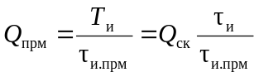. (12.106)
При движении цели отношение длительности τ_{и}/τ_{и.прм} периодически изменяется от единицы до нуля. В соответствии с этим и максимальная дальность обнаружения в ИДР изменяется от максимального значения до нуля, когда цель попадает в “слепую” зону.
2. Максимальная дальность обнаружения целей при СЧП
В режиме СЧП обнаружение целей осуществляется на фоне совместно действующих внутренних шумов и мешающих отражений от поверхности земли, которые принимаются по боковым лепесткам ДН антенны. В этом случае в формуле максимальной дальности обнаружения в ИДР (12.105) можно спектральную плотность внутренних шумов N_{о} заменить на сумму спектральных плотностей N_{о} и внешних мешающих отражений N_{мо}
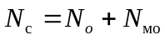. (12.107)
Величина N_{мо} может быть определена по формуле
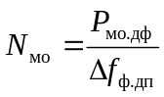, (12.108)
где величина P_{мо.дф} – мощность МО в пределах фильтра доплеровских частот. Определить мощность P_{мо.дф} можно по формуле (12.33), которая справедлива и для режима СЧП. Обычно при обнаружении целей основным мешающим фактором являются отражения от поверхности земли и поэтому можно считать, что спектральная плотность МО N_{мо} значительно больше спектральной плотности внутренних шумов, N_{мо}>>N_{о}.
В этом случае формула (12.105) принимает вид:
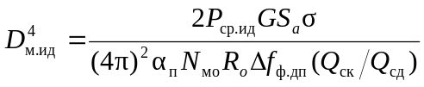. (12.109)
Обратим внимание, что произведение Δf_{ф.дп} и N_{мо} это величина равная мощности МО в пределах фильтра доплеровских частот (12.108). Подставив выражение для P_{мо} (12.33) в формулу (12.109), получаем
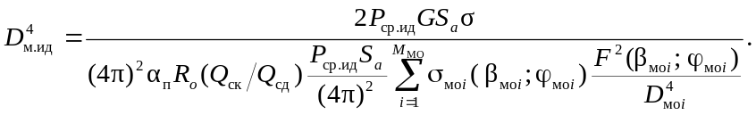
Или после очевидных сокращений
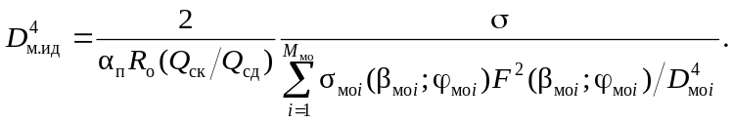(12.110)
Таким образом, максимальная дальность обнаружения целей с ЭПО σ при СЧП зависит от уровня боковых лепестков ДН антенны, который определяется функцией F²(β_{моi};ϕ_{моi}) в области боковых лепестков и количеством участков мешающих отражений M_{мо}, положения этих участков по дальности, углу места и азимуту. Но максимальная дальность не зависит в этих условиях (N_{о}<<N_{мо}) от средней мощности излучения P_{ср.ид} и КНД антенны.
При выборе оптимальной ЧПИ и при использовании антенны с малыми уровнями боковых лепестков, а также при подавлении высотных отражений результирующая мощность МО в пределах фильтра доплеровских частот может оказаться сравнимой с мощностью внутренних шумов. В результате условие N_{о}<<N_{мо} может оказаться несправедливым. В ряде систем при СЧП применяются компенсационные каналы для подавления боковых лепестков ДН антенны. Вычисление максимальной дальности обнаружения цели при этих условиях следует вести по основной формуле (12.105), но для учета мешающих факторов ввести коэффициент потерь на МО, который получим следующим образом. Формулу (12.107) запишем в виде
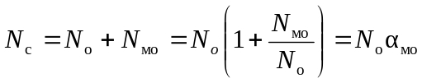, (12.111)
где α_{мо} – коэффициент потерь на влияние МО в пределах фильтра доплеровских частот:
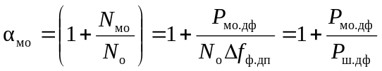, (12.112)
где P_{ш.дф} – мощность внутренних шумов в пределах фильтра доплеровских частот. Из формулы (12.112) видно, что в любом случае α_{мо} больше единицы и максимальная дальность обнаружения целей при СЧП всегда меньше, чем при ВЧП, для целей на встречных курсах и значительно больше для целей на догонных курсах, когда коэффициент α_{мо} при ВЧП становится весьма большим.
Расчеты показывают, что в реальных ИДР с СЧП, в которых приняты необходимые меры по уменьшению влияния боковых лепестков на уровень МО и выбраны оптимальные ЧПИ, коэффициент потерь на МО находится в пределах α_{мо}=2-5.
Таким образом, вычисление максимальной дальности обнаружения целей при СЧП следует выполнять по формуле
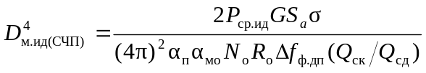. (12.113)
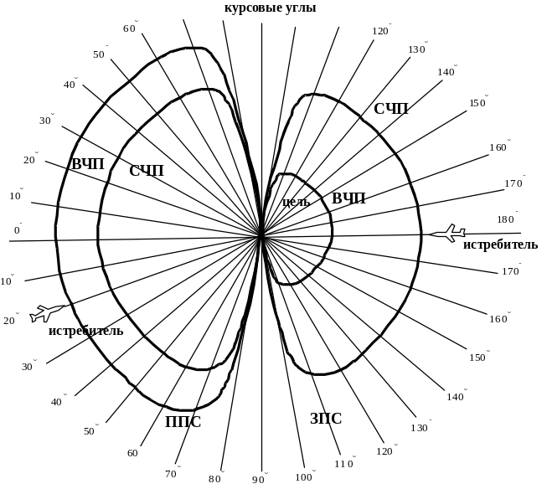Вычисления по формулам (12.105) для ВЧП и (12.113) для режима СЧП позволяют определить максимальные дальности обнаружения целей при ВЧП и СЧП и оценить влияния ряда характерных параметров РЛС и взаимного положения цели и самолета-носителя РЛС в этих режимах.
Рис. 12.36
На рис. 12.36 представлены, в качестве иллюстрации, распределения максимальной дальности обнаружения воздушной цели на фоне мешающих отражений в зависимости от курсового угла цели для режимов ВЧП и СЧП.
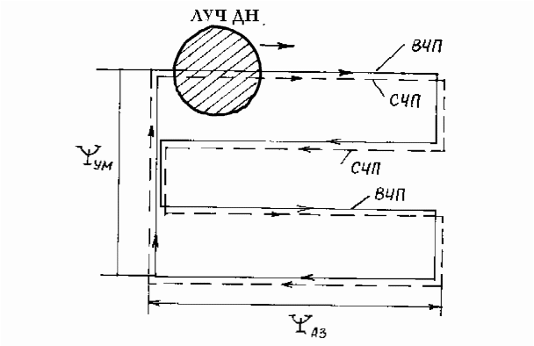
Рис. 12.37
Видно, что при СЧП дальности обнаружения целей в передней и задней полусферах зоны наблюдения практически одинаковы, причем значительно больше, чем при ВЧП при наблюдении целей на догонных курсах в задней полусфере. В передней полусфере дальность обнаружения при ВЧП больше примерно на 15-20% по сравнению с режимом СЧП. Отметим, что при курсовых углах, близких к 90˚ (боковые направления по отношению к цели), обнаружение цели как при ВЧП, так и СЧП практически невозможно, так как спектральные составляющие цели попадают в область спектра отражений МО, принимаемых по главному лучу ДН антенны. Интенсивность этих спектральных составляющих значительно больше сигнала цели и больше спектральных составляющих МО по боковым лепесткам ДН антенны.
В ряде типов ИДР для всеракурсного обнаружения целей и использования преимуществ режимов ВЧП и СЧП в своих зонах наблюдения применяется поочередное переключение режимов ВЧП и СЧП в процессе обзора пространства. Например, при построчном сканировании пространства (рис. 12.37) на каждой строчке поочередно излучаются импульсы с ВЧП и СЧП. В результате при двухкратном прохождении всей зоны обзора каждое направление поочередно облучается пачками импульсов с ВЧП и СЧП, что обеспечивает эффективное обнаружение целей, летящих как на догонных, так и встречных курсах.
В некоторых ИДР, устанавливаемых на относительно легких самолетах, применяется только режим СЧП, так как при этом обеспечивается обнаружение целей, независимо от их направления полета (см. рис. 12.36). Конечно, обнаружение целей, летящих на встречных курсах, осуществляется на несколько меньших расстояниях, что, тем не менее, может удовлетворять тактическим требованиям для данного типа самолета.
12.6. СТРУКТУРНЫЕ СХЕМЫ
ИМПУЛЬСНО-ДОПЛЕРОВСКИХ РЛС
1. Многофункциональный радиолокационный
прицельный комплекс фронтового истребителя
Радиолокационный прицельный комплекс современного истребителя входит в состав системы управления вооружением (СУВ), которая обеспечивает решение задач прицеливания и боевого применения бортового вооружения во всех условиях боевых действий как по воздушным, так и по наземным целям.
В состав СУВ (рис. 12.38) входят, как правило, кроме радиолокационного прицельного комплекса (РЛПК), навигационная система, информационно-измерительные системы оптико-электронного типа с использованием тепловых (ИК), лазерных и телевизионных приборов (на рис. 12.38 обозначено ОЭПС – оптико-электронные прицельные системы). Кроме того, в состав СУВ входят система единой индикации (СЕИ), приборы связи с вооружением (ПСВ), а также бортовые ЭВМ боевого применения и управления самолетом (ЭВМ БП), пульты управления СУВ (ПУ СУВ). Все системы СУВ объединены цифровыми каналами передачи данных (на рис. 12.38 это ЦМ – цифровая магистраль).
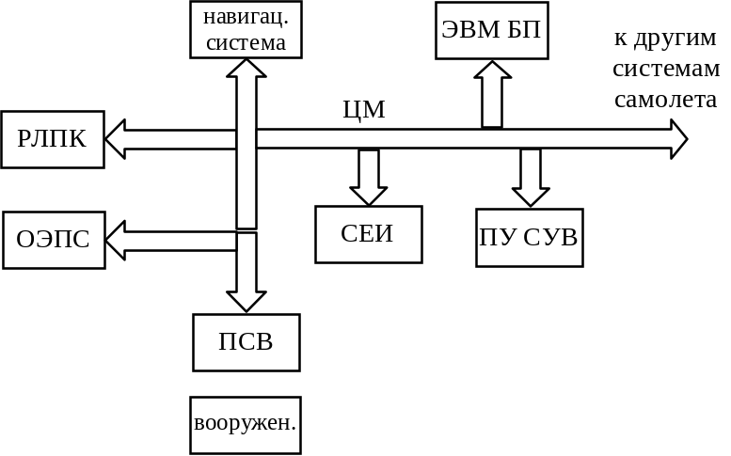
Рис.12.38
Радиолокационный прицельный комплекс, на основе импульсно-доплеровских РЛС, имеет структурную схему, которую можно представить в виде сочетания нескольких основных узлов (рис. 12.39). Во-первых, это приемопередающий тракт РЛС и, во-вторых, ЭВМ радиолокационной системы. Все основные режимы работы РЛС задаются от пульта управления (ПУ) и команды передаются по цифровой магистрали (ЦМ) самолета на ЭВМ РЛС, на алгоритмы выбора режимов работы в процессоре РЛ данных (ПРЛД), синхронизации системы и управления РЛС. В процессоре РЛ данных формируются команды выбора режима работы, устанавливаются виды сигналов (СЧП, ВЧП и т.п.), команды управления антенной, подключается процессор РЛ сигналов (ПРС) для выполнения соответствующей обработки принимаемых сигналов и данных. Вся информация от ЭВМ РЛС и других узлов поступает по внутренней цифровой магистрали РЛС (ЦМ РЛС). По командам от ПРЛД в блоке синхронизатора сигналов (СС) и задающего генератора (ЗГ) формируются требуемые сигналы и опорные гетеродинные и низкочастотные напряжения.

Передатчик РЛС, как правило, в форме усилителя мощности усиливает сигналы, поступающие от ЗГ, и передает их в антенную систему, луч которой устанавливается в нужном направлении и управляется в соответствии с выбранным режимом работы РЛС (обзор, сопровождение целей и т.п.).
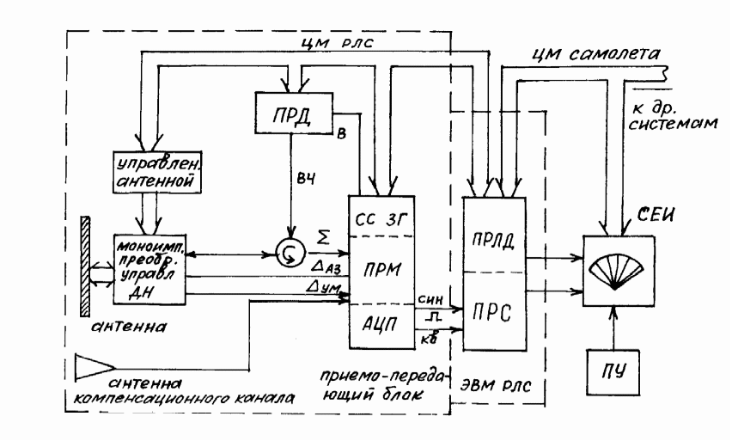
Рис.12.39
приемопередающий блок
Антенная система обычно работает в моноимпульсном варианте построения каналов приема сигналов, то есть имеются суммарный канал для приема сигналов в режиме обзора и обнаружения целей и два канала формирования разностных сигналов по азимуту и наклону (углу места). Кроме того, имеется антенная система компенсационного канала. Компенсационный канал применяется для подавления мешающих отражений, принимаемых по боковым лепесткам ДН основной антенны. Кроме этого, компенсационный канал используется для борьбы с активными помехами средств РЭП противника при действии их по боковым лепесткам ДН антенны.
В приемнике РЛС осуществляется усиление, преобразование сигналов на промежуточные частоты и дальнейшее преобразование сигналов в цифровую форму (блоки АЦП).
Процессор РЛ сигналов (ПРС) осуществляет основные операции по обнаружению целей, по доплеровской селекции и другим действиям. Полученные РЛ данные поступают на процессор РЛ данных (ПРЛД). В этом процессоре ПРЛД выполняются операции по построению траекторий целей, по фильтрации сигналов в процессе слежения за целями по угловым координатам, дальности и доплеровским частотам. Кроме того, как уже отмечалось, на ПРЛД возлагаются все операции по управлению блоками РЛС в различных режимах. На индикаторное устройство СЕИ данные поступают с выхода ЭВМ РЛС непосредственно или по цифровой магистрали самолета (ЦМ самолета) от ЭВМ РЛС и других информационных систем.
2. Основные режимы работы РЛПК
В процессе обзора пространства и поиска воздушных целей могут использоваться различные варианты и методы обзора пространства и измерения координат наблюдаемых целей.
В режиме действия по воздушным целям (режим “воздух-воздух”) возможны следующие варианты применения РЛПК:
А. Дальний поиск воздушных целей. Возможен в двух вариантах. Во-первых, поиск без измерения расстояния с индикацией “азимут-скорость цели”. В этом варианте достигается максимальная дальность обнаружения целей. Используется последовательность импульсов с ВЧП и не применяются какие-либо способы измерения расстояний. Обнаруживаются цели только в ППС.
Во-вторых, дальний поиск с измерением расстояния. Это основной режим поиска и обнаружения целей как на встречных, так и на догонных курсах. Применяются импульсы ВЧП и СЧП поочередно в процессе сканирования пространства. В этом режиме выполняется измерение расстояний. При ВЧП это, как правило, метод частотной модуляции, а при СЧП используется излучение пачек импульсов с различными ЧПИ. Индикация в этом случае обычно в координатах “дальность- азимут”.
При обнаружении целей могут использоваться различные варианты обзора пространства. Применяется, в частности, построчное сканирование.
Б. Поиск целей на средних дистанциях. Используется только режим СЧП. Основное преимущество этого режима большая точность измерения расстояний, независимо от направления движения цели (в ППС или ЗПС). Индикация в этом режиме также в координатах “дальность–азимут”.
41. Изд.№9768
Обычно в процессе поиска целей возможно сопровождение нескольких целей (в ряде случаев до 20) в процессе обзора пространства. Это так называемый режим “сопровождения на проходе” (СНП). Основное достоинство этого режима – скрытность подготовки СУВ к применению оружия. Кроме того, возможен приоритетный выбор целей на применение оружия. Для этого вычисляется параметр “опасности цели”, который количественно может быть представлен отношением расстояния до цели и скорости сближения (D_{ц}/V_{сб}). Наименьшая величина этого параметра соответствует наиболее “опасной” цели.
В тех случаях, когда обнаруженный объект при поиске целей вызывает сомнение: является ли обнаруженный сигнал результатом отражений от одиночной “точечной” цели или наблюдается групповая цель (плотный строй самолетов) включается специальный режим распознавания групповой цели. В обычном режиме поиска из-за недостаточной разрешающей способности РЛС нельзя раздельно наблюдать отдельные цели в группе. Как правило, распознавание групповой цели требуют высокой разрешающей способности РЛС по дальности, доплеровской частоте и применения моноимпульсного режима работы.
В. Режим сопровождения одиночной цели. Применяется при подготовке к пуску ракет с полуактивным самонаведением на цель или при стрельбе из пушек, или при пуске неуправляемых ракет. Режим сопровождения одиночной цели иногда называют “режимом непрерывной пеленгации” (РНП). Обычно пеленгация в этом режиме осуществляется моноимпульсным методом (при плоских антенных решетках это, как правило, фазовые моноимпульсные суммарно-разностные системы). В зависимости от расстояния захвата цели могут при этом использоваться все виды сигналов: ВЧП, СЧП и НЧП.
Г. Режимы ближнего воздушного боя. При ведении воздушного боя в условиях визуальной видимости летчик сам выбирает вид маневра и атаки цели. РЛС в этих условиях применяется для обеспечения прицеливания при применении бортового оружия и вычисления допустимых зон атаки цели. Для захвата цели добиваются обычно совмещения прицельной марки с визуально видимой целью. Для уменьшения времени на захват цели применяются часто специальные режимы сканирования пространства и автоматический захват цели на сопровождение. Летчику при этом не требуется совмещать специальную марку с целью.
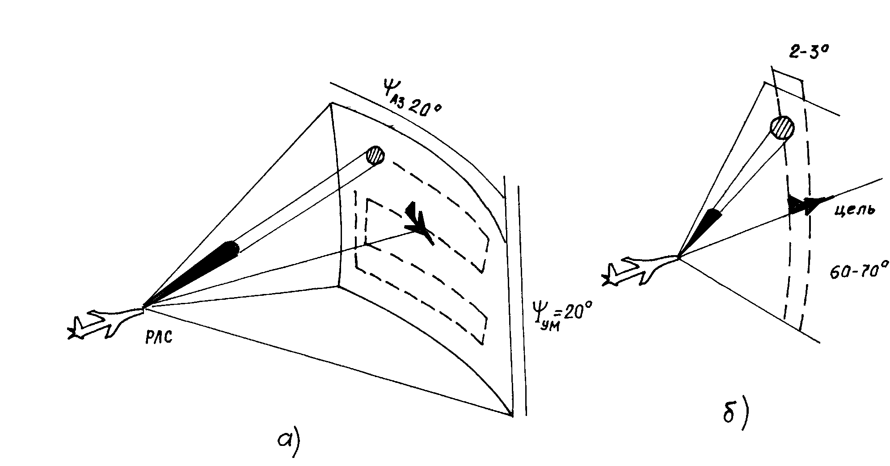
Быстрый поиск цели в поле зрения индикатора на лобовом стекле (ИЛС). Центр зоны поиска совмещается, например, со строительной осью самолета и в пределах поля зрения ИЛС (20˚×20˚) выполняется быстрое построчное сканирование. Период обзора не превышает 1-2 с. РЛС захватывает автоматически любую цель в пределах указанного сектора и в пределах заданного расстояния (от 200 м до 10-15 км) (рис. 12.40,а).
Рис. 12.40
Вертикальный поиск. Для ускорения захвата цели при маневрировании самолета в воздушном бою может применяться вертикальное сканирование (в системе координат самолета) лучом ДН антенны в пределах 60-70˚. Наложение зоны сканирования на визуально видимую цель осуществляется маневром самолета, например, разворотом или креном (рис. 12.40,б). Время обзора в этом случае минимально возможное, порядка секунды. Цель захватывается автоматически.
В режимах маневренного воздушного боя могут применяться сигналы с СЧП или НЧП. Когерентный режим НЧП применяется, как правило, при наблюдении целей в верхней полусфере (“вверх”) на относительно больших высотах. Дальность обнаружения целей в этом режиме большая и не требуются специальные меры по определению расстояния до цели. Однако на малых высотах полета и при наблюдении “вниз” мешающие отражения препятствуют наблюдения целей, как это отмечалось раньше.
41*
Д. Режим “воздух-поверхность”. Современные РЛС фронтовых истребителей являются многофункциональными и поэтому обеспечивают работу и боевое применение самолетов при действии по наземным целям. Перечислим возможные режимы “воздух-поверхность”. Более детальные сведения и принципы работы РЛС в
этих режимах описаны в главах III-го раздела учебника. Следует от-
метить, что алгоритмы работы РЛС в режиме “воздух-поверхность”
(“в-п”) отличаются от алгоритмов для “воздух–воздух” (“в-в”). Од-
нако производительность ЭВМ при “в-п” требуется больше, чем для
“в-в” при СЧП. По этой причине программируемые процессоры РЛ
сигналов (ПРС) обычно обеспечивают работу РЛС и в режиме “в-п”.
а) Картографирование поверхности (или обзор поверхности) земли. Этот режим предназначен для получения радиолокационного изображения (РЛИ) поверхности при решении задач самолетовождения, поиска наземных целей и других аналогичных задач. В зависимости от требуемой величины разрешения деталей поверхности и разрешения объектов (целей) на поверхности земли различают несколько видов получения РЛ изображения. Картографирование реальным лучом ДН антенны (КРЛ). Этот режим картографирования с широким охватом зоны по азимуту и дальности предназначен для общей ориентировки и самолетовождения по наземным ориентирам. Дальность картографирования в этом режиме возможно до расстояний порядка 200 км с разрешением по азимуту, определяемым шириной реального луча, порядка 2-4˚. Частота повторения импульсов (обычно) НЧП (300-600 Гц). Разрешение по дальности определяется длительностью импульса РЛС. Для повышения энергетического потенциала возможно применение сложных видов сигналов: ЛЧМ – импульсов или фазоманипулированного сигнала (например, по коду Баркера). Для повышения качества изображения часто применяется перестройка по несущей частоте, например, ступенями в диапазоне до 150-200 МГц.
Доплеровское обострение ДН (луча) антенны (ДОЛ). Этот режим позволяет получать значительно более высокое разрешение по угловым координатам в ИДР. Повышение разрешения по азимуту возможно от 10 до 60 раз по отношению к ширине луча ДН антенны. При передне-боковом обзоре земли сектор по азимуту может быть порядка 30-45˚ с отклонением центра зоны обзора от вектора путевой скорости самолета на угол более 10-15˚. РЛС в этом режиме ДОЛ использует НЧП в диапазоне 300-2000 Гц. Скорость обзора по азимуту возможна от 10 до 100 о/с. Разрешение по азимуту ограничено временем облучения цели в пределах луча антенны при сканировании поверхности. Увеличение времени наблюдения позволяет повысить и разрешающую способность. Это может быть достигнуто введением режима картографирования ДОЛ в микроплане местности (микроплановый ДОЛ) (МДОЛ), или “телескопический” режим ДОЛ (ТДОЛ), как иногда называют этот режим в литературе.
Микроплановый ДОЛ. Для увеличения времени наблюдения целей антенна устанавливается в заданное направление и остается в неподвижном положении или заданный участок поверхности (“микроплан”) отслеживается антенной. Возможно медленное сканирование в заданном секторе “микроплана” по азимуту. Получаемое при этом разрешение на местности может быть порядка 2-3 м. Такой режим высокого разрешения позволяет наблюдать малоразмерные объекты и цели, например, самолеты на аэродромах, ракетные установки комплексов ЗРК и т.п. Следовательно, режим МДОЛ можно использовать для решения таких задач, как: распознавание целей, выбор их для атаки, выполнения прицеливания по выбранной цели, точная коррекция навигационных систем по положению радиолокационных ориентиров.
б) Режимы обхода и облета препятствий (профильный полет ПП). Для обеспечения полета самолета на малых и предельно малых высотах с целью повышения скрытности полета в ИДР вводятся режимы профильного полета. Различают: облет препятствий – полет с огибанием рельефа местности в вертикальной плоскости, обход препятствий с маневром в горизонтальной плоскости. Применяемые методы наблюдения поверхности при произвольном полете позволяют предупредить летчика о наличии таких препятствий, как столбы линий электропередач, водонапорные башни, зоны плотного дождя и т.п. ИДР работает в режиме ПП с использованием когерентных пачек импульсов с НЧП (2000-3000 Гц).
в) Селекция наземных движущихся целей (СНДЦ). В этом режиме работы ИДР осуществляются наблюдение и индикация только движущихся наземных целей без отображения поверхности земли. Диапазон радиальных скоростей наземных целей, которые могут быть обнаружены и представлены на индикаторах переднего обзора (ИПО), обычно лежит в пределах от 8 до 100 км/ч. Применяемые ЧПИ соответствуют низким ЧПИ в пределах 1500-2000 Гц. Доплеровская обработка сигналов выполняется аналогично режиму СЧП при “в-в”.
г) Измерение расстояния до поверхности земли. Этот режим используется при обеспечении прицеливания по наземным малоразмерным целям. Обычно выполняется измерение расстояния до поверхности земли по РСН моноимпульсного канала, которое устанавливается по визуальному направлению на цель или по данным целеуказания от ЭОПС или по прицельной метке на радиолокационном индикаторе (ИПО).
д) Режим измерения путевой скорости и обновления данных о путевой скорости. Обычно измерители путевой скорости на фронтовых истребителях не устанавливаются. По этой причине ИДР в составе СУВ решает задачу и измерения путевой скорости и угла сноса самолета. ЧПИ при этом равна 3000-4000 Гц.
3. Структурная схема когерентного приемопередающего
тракта ИДР
Структурные схемы когерентных импульсно-доплеровских РЛС фронтовых самолетов зависят от уровня развития элементной базы, тактических требований к ИДР и других факторов. Однако можно составить типовую структурную схему, разновидности которой в той или иной степени будут характерными для любой современной ИДР.
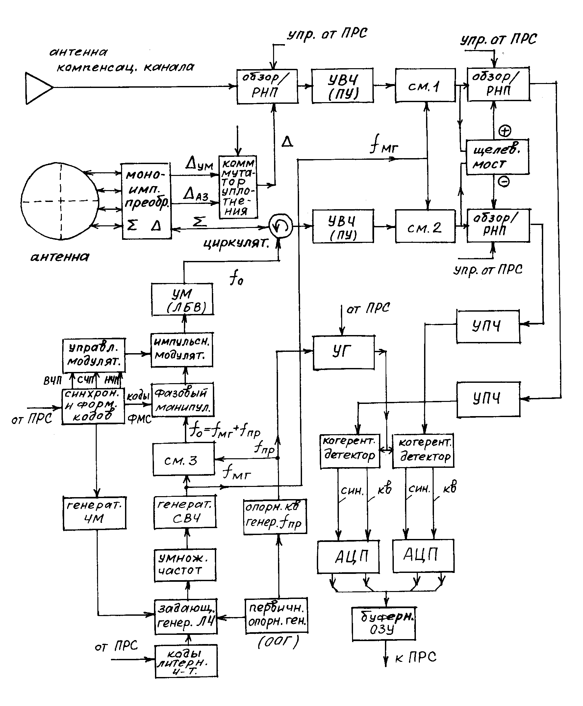
В качестве примера рассмотрим гипотетическую структурную схему когерентного приемопередающего тракта типовой ИДР, которая отражает основные особенности, характерные для любой ИДР (рис. 12.41).
Рис. 12.41

Передающий тракт имеет в своем составе задающий генератор стабильных литерных частот, формирующий сигналы на относительно низких частотах f_{лч}. Все формируемые в РЛС сигналы имеют несущие частоты, являющиеся преобразованиями частоты основного опорного генератора (ООГ) обычно с высокой стабильностью, обеспечиваемой, например, кварцевой схемой стабилизации. Сигналы литерных частот поступают на умножитель частоты, с выхода которых подаются на генератор СВЧ сигналов, работающий в режиме усиления. В некоторых РЛС умножители частоты совмещены с генератором СВЧ, работающим по схеме генератора на диодах Ганна.
Сигнал с выхода генератора СВЧ используется в качестве напряжения местного гетеродина (МГ). Частота этого генератора f_{мг}. Следует отметить, что при необходимости может быть введена частотная модуляция несущих литерных частот и, следовательно, и частотная модуляция сигналов местного гетеродина. Это необходимо, например, при реализации метода измерения расстояния с использованием ЧМ при ВЧП. Для выполнения указанной операции ЧМ имеется в схеме специальный генератор ЧМ.
Для формирования несущей частоты излучаемого сигнала f_{о} выполняется гетеродинирование сигнала МГ и сигнала опорного кварцевого генератора промежуточной частоты f_{пр}. На выходе смесителя СМ-3 формируется СВЧ сигнал с частотой f_{о}=f_{мг}+f_{пр}. Этот сигнал подается или непосредственно на импульсный модулятор, где из непрерывного сигнала на частоте f_{о} формируются пачки когерентных СВЧ импульсов с ВЧП, СЧП или НЧП, или поступает через схему фазовой манипуляции кодами ФМС, если это необходимо для увеличения энергетического потенциала РЛС.
Когерентные СВЧ импульсы с выхода импульсного модулятора поступают на выходной генератор СВЧ большой мощности, который работает, как правило, в режиме усиления мощности (УМ). Выходные генераторы СВЧ могут быть выполнены на различных типах электронно-вакуумных приборах: клистронные генераторы, лампы бегущей волны (ЛБВ), карцеротронные генераторы и т.п. Выбор их определяется предъявляемыми требованиями по стабильности, величины генерируемой мощности, весогабаритными параметрами и т.п.
С выхода генератора СВЧ (УМ) сигналы большой мощности поступают через волноводный циркулятор на антенну РЛС по каналу формирования суммарного сигнала Σ моноимпульсного преобразователя.
Антенные системы ИДР устанавливаются, как правило, в носовой части самолета. Обычно формируется иглообразный луч. Находят применение антенные системы различных типов: зеркальные параболические антенны, двухзеркальные кассегреновские антенны, плоские щелевые антенные решетки и антенны на основе фазированных антенных решеток (ФАР). Плоские щелевые решетки имеют определенные преимущества по сравнению с обычными антеннами. В плоских антенных решетках можно получить меньший уровень боковых лепестков ДН антенны, так как легче создать необходимое распределение поля по апертуре антенны. Кроме того, при наличии плоских антенных решеток труднее создать кроссполяризационные помехи, так как в раскрыве антенны нет параболических и сферических поверхностей.
Фазированные антенные решетки (ФАР) с немеханическим (электронным) сканированием и управлением лучом ДН позволяют получить ряд дополнительных преимуществ: возможность формирования нескольких лучей, изменять форму лучей, обеспечивают высокую скорость изменения положения луча в пространстве. Однако ФАР более сложны при производстве. Кроме того, сложным является управление лучом, а также стабилизация антенны по крену.
Как правило, в антенную систему ИДР входит и антенна компенсационного канала РЛС. Применяется компенсационный канал для подавления мешающих отражений от поверхности земли и других объектов, не находящихся в пределах главного луча. Обычно это важно в режиме СЧП, когда наблюдение целей ведется на фоне МО. Кроме того, компенсационный канал применяется и для подавления активных РЭ помех, создаваемых противником с направлений боковых лепестков ДН антенны.
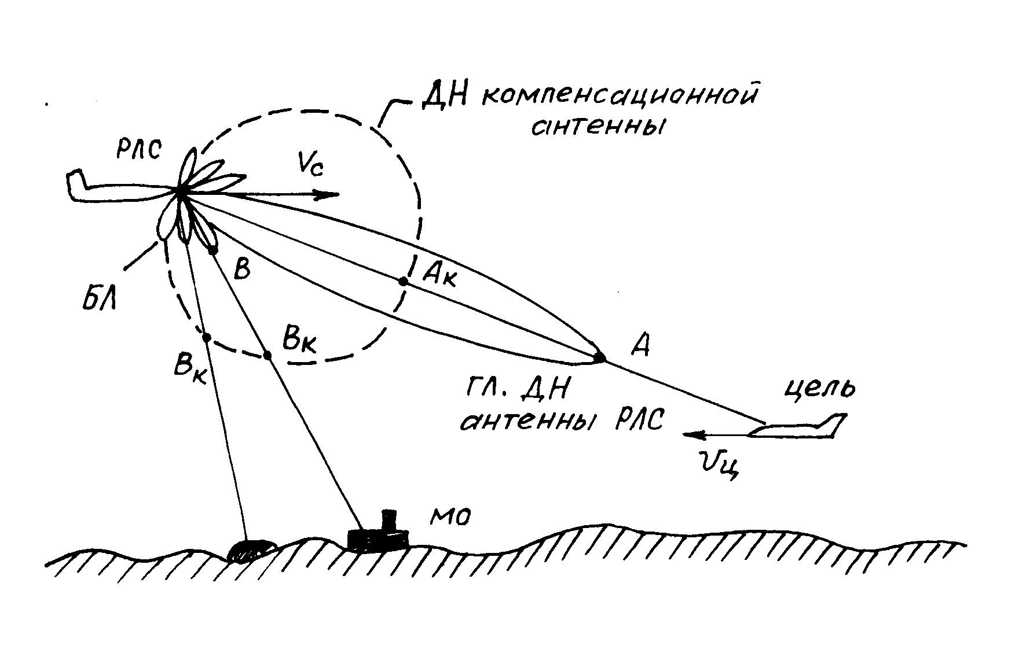
Компенсация (подавления) мешающих сигналов выполняется следующим образом. Сигналы, принимаемые основной ДН и ДН компенсационной антеннами (рис. 12.42), имеют различные амплитуды, так как компенсационный канал имеет широкую ДН антенны и малую направленность. После приемного тракта в процессоре РЛ сигналов (ПРС) сравниваются сигналы основного и компенсационного каналов по амплитуде. В случае, если по основному каналу сигнал больше, чем по компенсационному, то этот сигнал находится в главном луче ДН и поступает на дальнейшую обработку (см. направление A на цель на рис. 12.42). При превышении сигналом компенсационного канала амплитуды сигнала основного канала (см. направление B на рис. 12.42) дальнейшая обработка сигнала в ПРС не выполняется, и сигнал исключается из массива индикации. Подробнее об этих операциях описано ниже в разделе структурной схемы алгоритмов работы ПРС.
Рис. 12.42
Приемный тракт ИДР выполняется по традиционной схеме супергетеродинных приемников. Принимаемые антенной РЛС сигналы поступают на моноимпульсный преобразователь, где формируются суммарный сигнал Σ и два разностных сигнала: Δ_{А3} – по азимуту и Δ_{ум} – по углу места (наклону). В режиме обнаружения и обзора пространства работает только суммарный канал приемника и, при необходимости в режиме СЧП, компенсационный канал приемника.
В приемнике, как правило, применяется на входе широкополосный усилитель высокой частоты, например, параметрического типа на диодах Ганна или на высокочастотных транзисторах на арсениде галлия. Первый смеситель (СМ.2) или (СМ.1) в компенсационном канале формирует сигналы первой промежуточной частоты. После прохождения коммутаторов “обзор-режим РНП” сигналы поступают на УПЧ, которые имеют полосу пропускания, охватывающую весь спектр принимаемого импульсно-доплеровского сигнала. Частота настройки УПЧ соответствует принятой промежуточной частоте f_{пр}. Очевидно, что принимаемые сигналы имеют сдвиг по частоте, обусловленной эффектом Доплера, при наблюдении движущихся объектов и целей. В приемниках возможно применение нескольких преобразований частот с целью понижения промежуточной частоты. В рассматриваемом варианте сигналы с выхода УПЧ поступают на когерентные детекторы, которые формируют видеосигналы по двум каналам: квадратурному (кв.) и синфазному (син.). Опорным сигналом для когерентных детекторов служит сигнал управляемого генератора, частота которого может отличаться от промежуточной f_{пр} на величину, которая устанавливается от ПРС. Например, при СЧП нулевая частота видеосигналов на выходе когерентных детекторов обычно выбирается в соответствии с доплеровской частотой МО по главному лучу ДН. При ВЧП частота сигналов УГ может быть равна f_{пр}.
Дальнейшие изменения сигналов в приемнике заключаются в преобразовании аналоговых видеосигналов в цифровую форму. Для этой цели применяются аналого-цифровые преобразователи (АЦП). Массив всех цифровых сигналов поступает на буферное оперативное запоминающее устройство (БОЗУ), с выхода которого сигналы поступают на процессор радиолокационных сигналов (ПРС), где в современных ИДР и осуществляются все необходимые операции по обнаружению целей и по измерению координат обнаруженных целей. На ранних этапах развития ИДР после УПЧ сигналы обычно поступали на аналоговое процессорное устройство, где выполнялись все предварительные операции по доплеровской селекции и по селекции сигналов дальности.
В режиме непрерывной пеленгации (РНП) работа приемного тракта практически не изменяется. Отличие в том, что по компенсационному каналу приемника поступают сигналы разностного выхода Δ моноимпульсного преобразователя, а затем после смесителей (СМ.1) и (СМ.2) сигналы в суммарно-разностном мосте преобразуются в сумму (Σ+Δ) и разность (Σ–Δ), которые усиливаются в УПЧ и далее преобразуются в цифровую форму.
4. Структурная схема алгоритмов работы
процессора радиолокационных сигналов ПРС
в режиме обзора при ВЧП
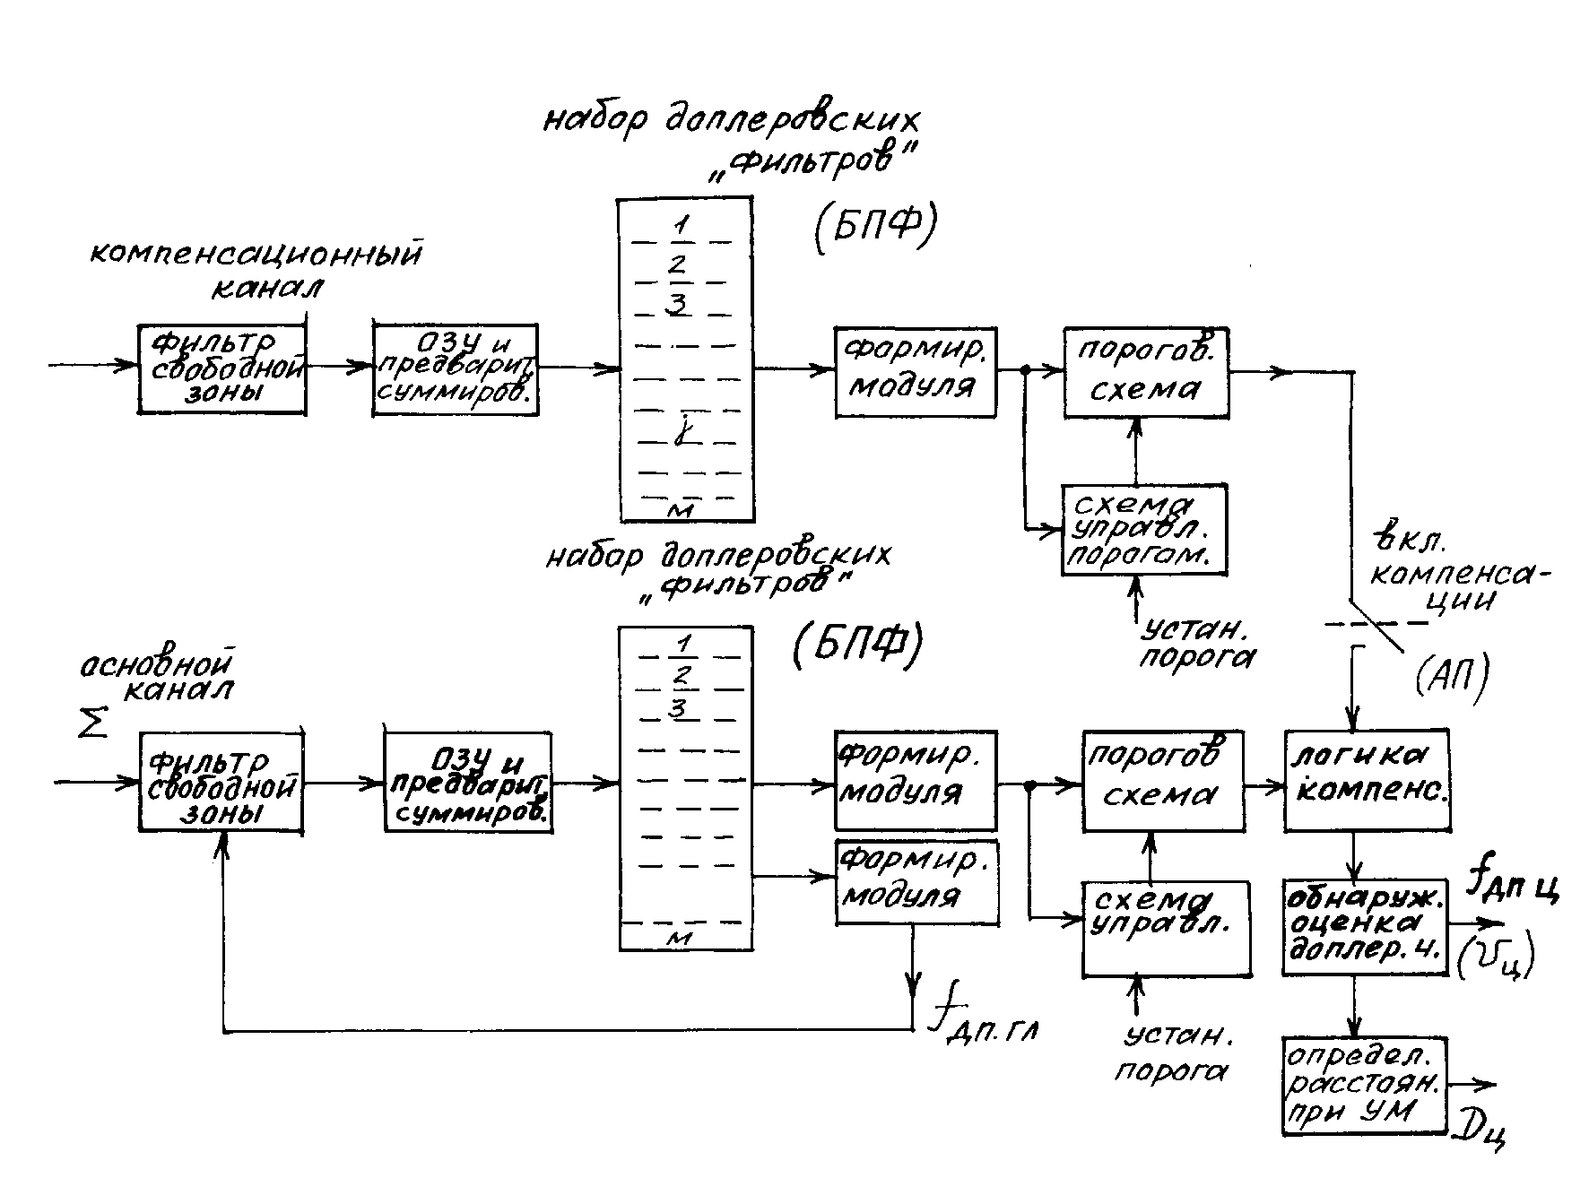
Все операции, характерные для ИДР, в процессоре радиолокационных сигналов выполняются в цифровой форме. Однако последовательность этих операций и их функциональную суть, определяемую алгоритмами работы, можно представить в виде структурной схемы алгоритмов преобразований сигналов, поступающих с выхода приемного тракта.
Рис. 12.43
В качестве примера на рис. 12.43 представлена гипотетическая структурная схема алгоритмов работы ПРС для режима обзора и обнаружения целей при ВЧП. В каждом канале дальности, которых при ВЧП может быть от одного до трех, в первую очередь осуществляется выделение одной боковой полосы в области “свободной” зоны (см. рис. 12.44). Для решения этой задачи применяется цифровой фильтр “свободной” зоны. Полоса фильтрации в общем случае может изменяться в зависимости от скорости своего самолета V_{с}. Подавление МО на границах зоны может быть установлена не менее 30-35 дБ. Управление границей среза полосы фильтра и измерение скорости V_{с} осуществляется в соответствии со значением доплеровской частоты МО по главному лучу f_{дп.гл}. Измерение f_{дп.гл} осуществляется по частотным составляющим в фильтрах доплеровских частот, установленных на зону f_{дп.гл}. Дело в том, что остатки составляющих МО на выходе фильтра “свободной” зоны достаточны для измерений f_{дп.гл}.
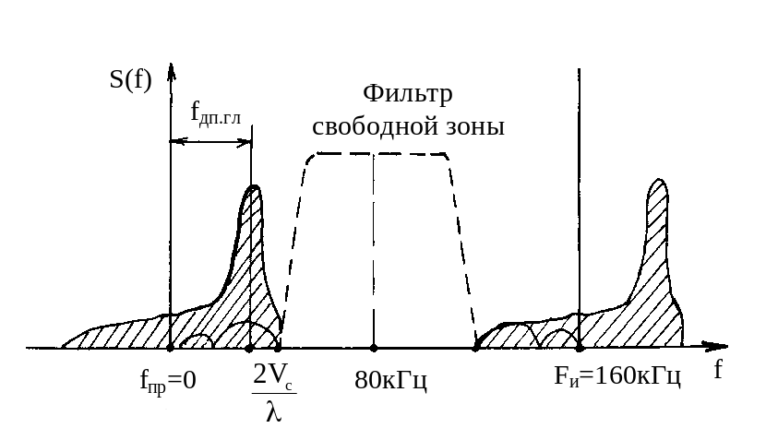
Рис. 12.44
Следующий узел “ОЗУ и предварительное суммирование” предназначен для установления необходимого количества отсчетов синфазного и квадратурного каналов для выполнения последующей доплеровской фильтрации методом быстрого преобразования Фурье (БПФ). Количество отсчетов должно быть равно числу доплеровских фильтров, образуемых при БПФ. Например, если время облучения цели равно 40-50 мс, то на доплеровскую фильтрацию и измерение расстояния методом ЛЧМ можно выделить три такта по T_{ф}=15-16 мс. Следовательно, полное число независимых отсчетов принимаемого сигнала при F_{и.вчп}=160 кГц равно
N_{отс}=Т_{ф}/T_{вчп}=F_{и.вчп}T_{ф}=160×10³×15×10⁻⁶=2400.
Принимаем, что ближайшее число отсчетов, удобное для БПФ, равно N_{БПФ}=2048. В этом случае получаем, что количество доплеровских фильтров при ВЧП, для данного примера, равно 2048. Расстояние по частоте между отдельными фильтрами, что равноценно полосе пропускания фильтра, равно
Δf_{ф}=F_{и.вчп}/N_{БПФ}=78 Гц.
Часть этих фильтров 10-20 устанавливается в области спектра МО по главному лучу, а остальные – в “свободной” зоне фильтрации.
Блок формирования модуля выходного сигнала доплеровских фильтров выполняет очевидную операцию по алгоритму
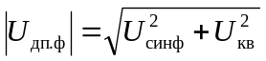 ,
где U_{синф} и U_{кв} – выходные отсчетные значения доплеровских фильтров в синфазном и квадратурном каналах.
С выхода блока формирования модуля сигналы поступают на пороговую схему, где и решается задача обнаружения сигнала, отраженного от цели. Следует отметить, что уровень порога выбирается в зависимости от принятого значения вероятности ложных тревог. В ряде ИДР уровень порога автоматически устанавливается в зависимости от среднего уровня мешающих сигналов и шумов при усреднении их по отсчетам в фильтрах.
При применении компенсационного канала (например, при действии активных преднамеренных помех) обработка сигналов в целом не отличается от описанной, выполняемой в основном канале. Алгоритм “логика компенсации” позволяет не учитывать те отсчетные значения на выходе пороговой схемы, которые по модулю в основном канале меньше, чем в компенсационном.
Выходные узлы ПРС – это блоки оценки доплеровской частоты и расстояния до цели (если применен метод ЛЧМ). Величина доплеровской частоты и соответствующая скорость цели определяются по номеру доплеровского фильтра, а расстояния по алгоритмам, которые были описаны выше.
Для повышения точности оценки доплеровской частоты может быть использован метод “3-х фильтров”. Суть состоит в том, что если спектральная составляющая сигнала цели расположена так, что наблюдаются отсчеты в трех фильтрах, то путем оценки первого момента суммы отсчетов можно получить более точное значение доплеровской частоты. На рис. 12.45, в качестве примера, показано, что в трех соседних фильтрах с номерами (k–1), k, (k+1) получены отсчетные значения амплитуд спектральных составляющих одной цели. Спектр цели описывается функцией U_{ц}(f). Видно, что ни одно из значений отсчетов U_{k-1}, U_{k}, U_{k+1} не соответствует центральной доплеровской частоте цели f_{дп.ц}. Следовательно, имеется погрешность отсчета доплеровской частоты, обусловленная дискретностью настройки доплеровских фильтров при выполнении БПФ или при других способах формирования набора доплеровских фильтров.
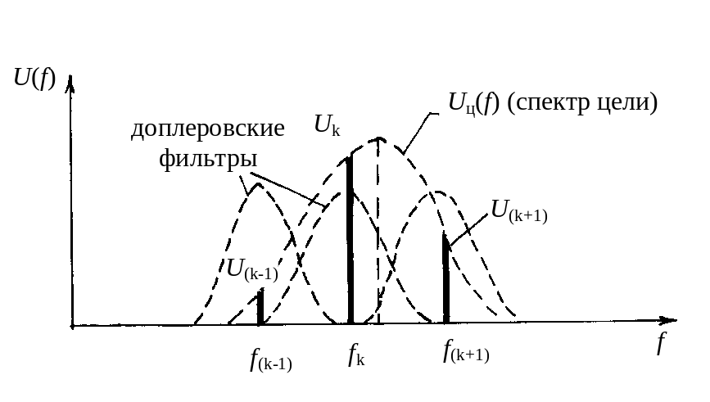
Рис. 12.45

Определим в качестве оценки доплеровской частоты первый момент (среднее значение, то есть центральная частота U_{ц}(f)) квадрата функции U_{ц}(f):
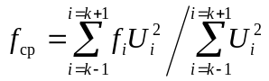. (12.114)
Или в развернутом виде
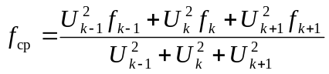. (12.115)
Детальные расчеты по формулам (12.114) и (12.115) показывают, что точность оценки доплеровской частоты цели существенно выше, чем оценка по номеру фильтра, примерно в 5-10 раз (то есть от 1/5 до 1/10 от дискретного значения настройки доплеровских фильтров: Δf_{ф}=f_{к}–f_{к-1}.
Следует заметить, что при этом достигается большая точность оценки расстояния до цели при применении метода линейной ЧМ в режиме ВЧП.
Выходные радиолокационные данные алгоритмов ПРС поступают в процессор РЛ данных (ПРЛД), где решаются задачи сопровождения, прицеливания или наведения на цель, или формирование сигналов для системы единой индикации СЕИ.
5. Структурная схема алгоритмов работы ПРС
в режиме обзора при СЧП
Последовательность операций при обработке радиолокационных сигналов в режиме СЧП при обзоре пространства и обнаружении целей представлена на структурной схеме алгоритмов преобразования сигналов с выхода приемного тракта (рис. 12.46). Следует заметить, что принципиальные отличия в структурной схеме при ВЧП и СЧП связаны с решением ряда важных задач при СЧП.
Во-первых, это раскрытие неоднозначностей измерений по дальности и доплеровским частотам и получение оценок расстояний до цели и скоростей целей.

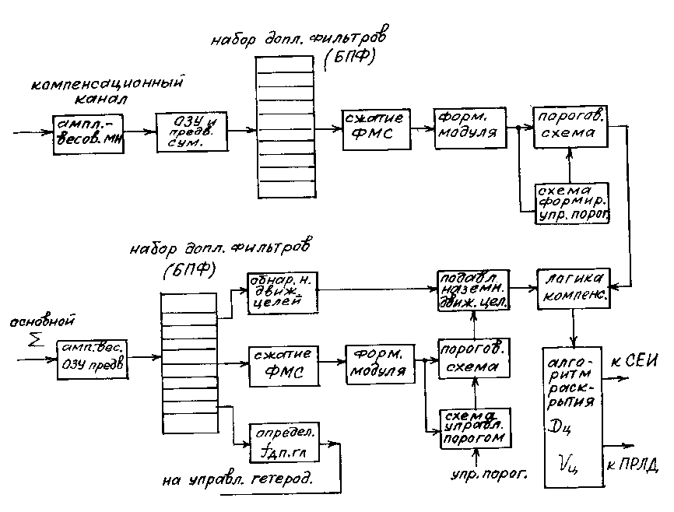
Рис. 12.46
Во-вторых, обработка сложных сигналов в виде импульсов с ЛЧМ и ФМС, которые при ВЧП не применяются. Дело в том, что средняя мощность излучения при СЧП обычно существенно меньше, чем при ВЧП, так как импульсная мощность применяемых генераторов СВЧ, как правило, не изменяется при переходе от ВЧП к СЧП. В свою очередь, длительность импульсов также должна быть одинаковой для обеспечения требуемого разрешения целей по дальности. Указанные факторы и обусловливают применение сложных сигналов для увеличения средней мощности излучения РЛ сигналов. При переходе от ВЧП к СЧП частота повторения уменьшается, примерно, в 10-20 раз. Следовательно, в такое же число раз следует увеличить длительность применяемого сигнала (до его сжатия во времени). Например, применение ФМС по коду Баркера с 13-ю элементами может решить указанную задачу (на рис. 12.46 этот вариант применения и иллюстрируется).
42. Изд.№9768
В-третьих, при СЧП из-за неоднозначностей по дальности и доплеровским частотам в зону фильтрации доплеровских частот и в зону стробирования по дальности (во времени) могут попасть сигнальные составляющие наземных как неподвижных, так и подвижных целей, как правило, по боковым лепесткам ДН антенны. Кроме того, обнаружение целей во всех случаях ведется на фоне МО от поверхности земли. Указанные обстоятельства и приводят к необходимости введения специальных алгоритмов обработки сигналов в режиме СЧП.
Отличие в первых блоках структурной схемы СЧП по сравнению с ВЧП в основном количесвенное. Во-первых, число каналов дальности (селекции по дальности) при СЧП сушественно увеличивается. Например, при средней ЧПИ, равной 15 кГц, и длительности импульса τ_{и}=1 мкс число каналов дальности равно
N_{D}=Т_{и.счп}/τ_{и}=1/(τ_{и}F_{и.cчп})=1/(15×10³×10⁻⁶)=66.
В каждом канале дальности выполняется доплеровская фильтрация методом БПФ. Обычно основная частотная составляющая МО по главному лучу выставляется на нулевую частоту путем подачи на когерентные детекторы опорной частоты, обусловленной f_{дп.гл}, как уже отмечалось выше. По этой причине зона фильтрации располагается от нулевых значений до частоты F_{и.cчп} (рис. 12.47). Количество доплеровских фильтров обусловлено количеством независимых отсчетов РЛ сигнала за время облучения цели. Если время облучения, для примера, равно 40 мс, а за это время необходимо излучить и затем принять несколько пачек импульсов N_{чпи} с различными ЧПИ (например, восемь), то время когерентной обработки и выполнения БПФ равно
T_{ко}=t_{обл}/N_{чпи}=40/8=5 мс.
За время 5мс можно получить количество отсчетов сигнала N_{отс} равным
N_{отс}=Т_{ко}/T_{и.счп}=Т_{ко}F_{и.счп}=5×10⁻³×15×10³=75 отсчетов.

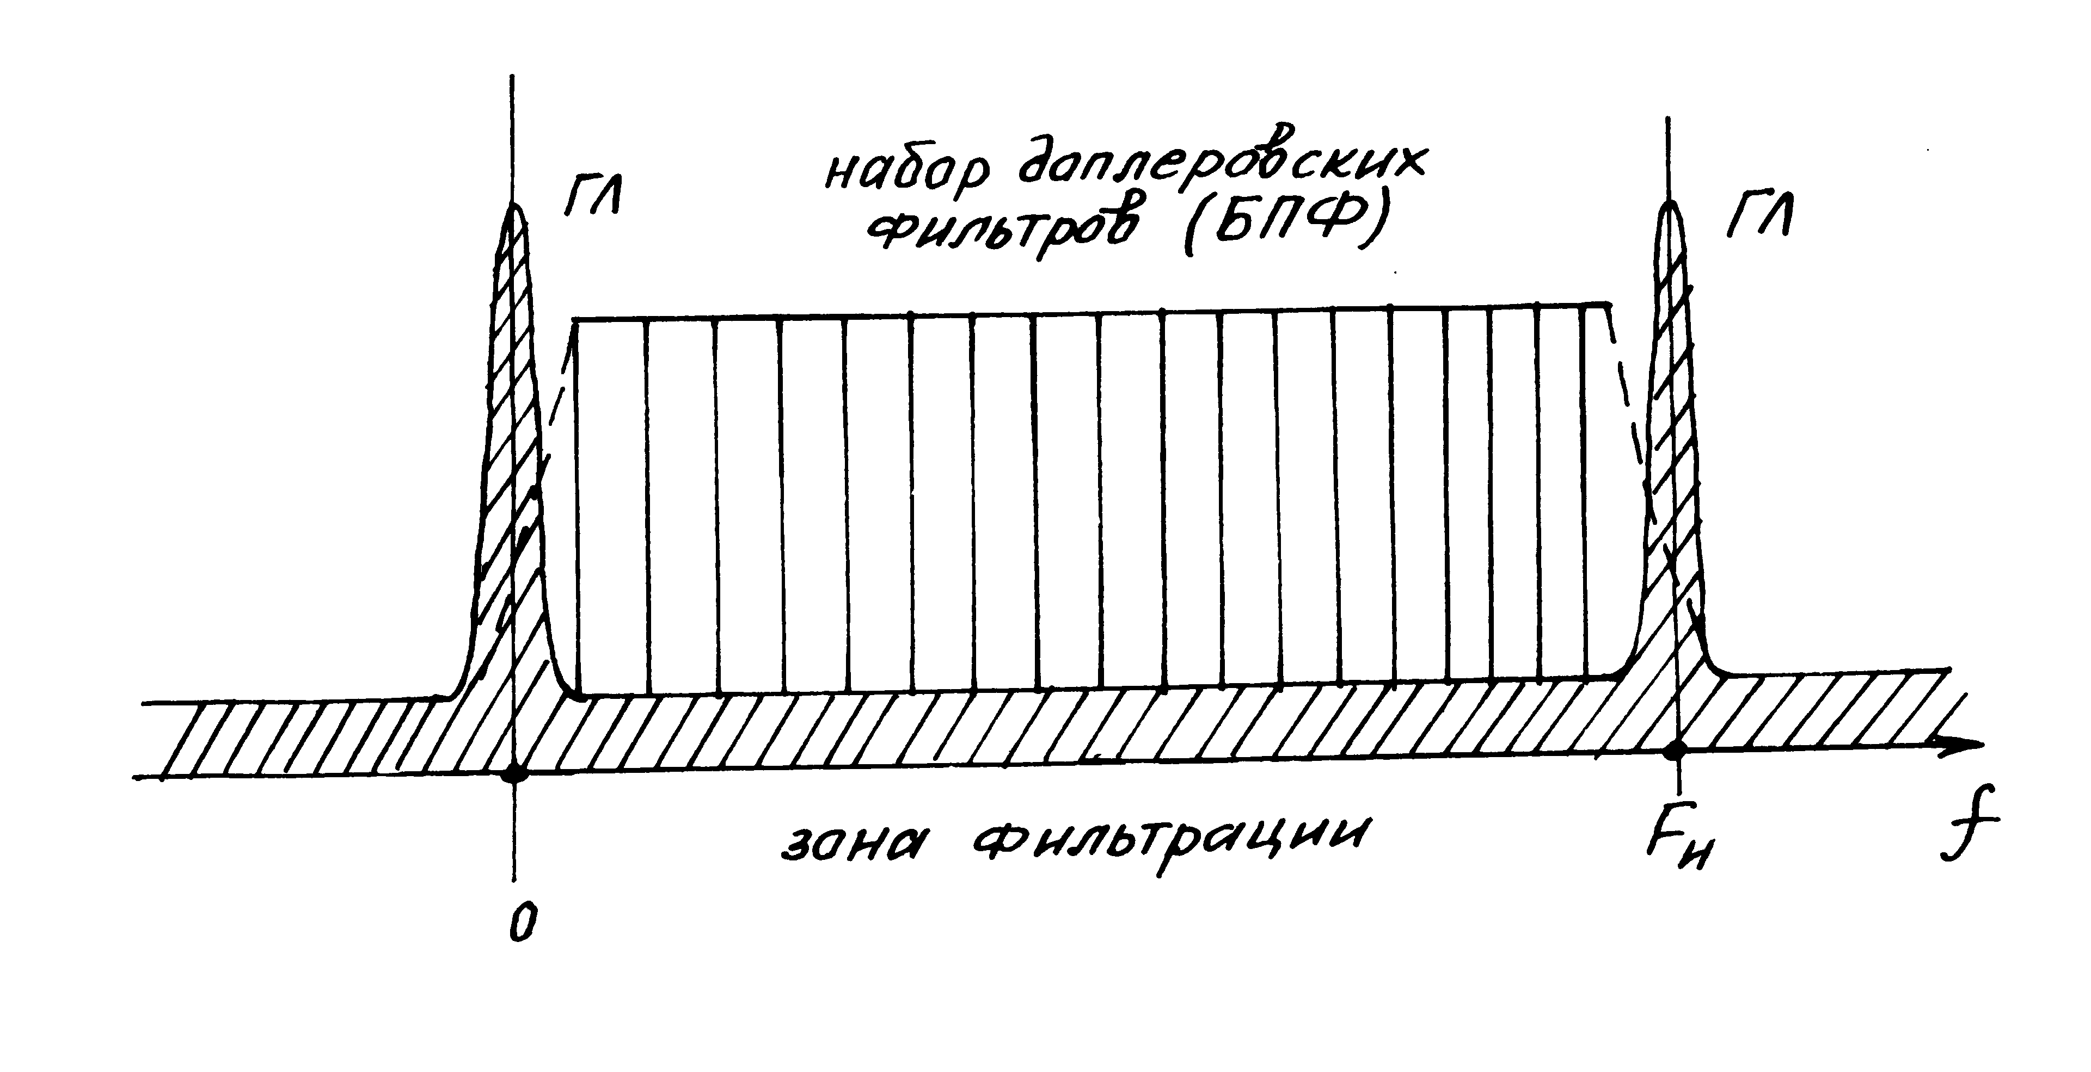

Рис. 12.47
Принимая ближайшее число отсчетов, пригодное для БПФ N_{БПФ}=64, получим, что количество доплеровских фильтров при СЧП (в данном примере) равно 64. Дискретность расстановки этих фильтров (фактически полоса пропускания фильтра доплеровских частот) равна
Δf_{ф}=F_{и.счп}/N_{БПФ}=15×10³/64=234 Гц.
Часть этих фильтров не участвует в обнаружении целей, а используются для измерения f_{дп.гл}. Для борьбы с движущимися наземными целями часть фильтров в области f_{дп.гл} не участвуют в обнаружении воздушных целей, а используются для обнаружения наземных движущихся целей с последующим подавлением соответствующих отсчетов после пороговой схемы обнаружения (как это видно из рис. 12.46). Количество таких фильтров наземных движущихся целей может быть от 10 до 15.
Алгоритм сжатия ФМС по 13-элементному коду Баркера (в рассматреваемом примере) осуществляется по 13 отсчетам на выходе БПФ по 13 каналам дальности. Так как фазовый код сохраняется и в фазах отсчетов доплеровских составляющих в этих каналах, то результирующий “сжатый” отсчет в 13 раз больше отсчета в одном канале дальности.
Дальнейшие преобразования сигналов при СЧП (до алгоритма логики компенсации) аналогичны ВЧП. Основная особенность структурной схемы ПРС при СЧП – это наличие блока алгоритмов раскрытия неоднозначностей по дальности и доплеровским частотам. Суть функционирования этих алгоритмов рассматривалась раньше.
42*
С выхода блока раскрытия неоднозначностей сигналы поступают в процессор РЛ данных и на индикацию в СЕИ.
12.7. АВТОМАТИЧЕСКОЕ СОПРОВОЖДЕНИЕ

ЦЕЛЕЙ В ИДР
1. Общие сведения. Решаемые задачи
Современные бортовые РЛС самолетов-истребителей наряду с решением таких основных задач радиолокационного наблюдения, как обнаружение и разрешение воздушных целей, решают также и задачи измерения их координат и параметров движения. Данные измерения необходимы в алгоритмах боевого применения, на основе которых решаются задачи прицеливания для применения оружия. Обычно точное измерение координат и параметров движения целей осуществляется в режиме автоматического сопровождения, или в режиме непрерывной пеленгации РНП. Данный режим делится на два этапа: захвата и собственно сопровождения цели. На первом этапе (в режиме захвата) луч антенны устанавливается на выбранную для сопровождения цель, а также устанавливаются стробы селекции по дальности и настройка фильтров на селекцию по скорости сближения в положения, обеспечивающие прохождение в систему последующей обработки данных только от одной атакуемой цели.
На втором этапе решается задача точного измерения координат и параметров движения цели, путем непрерывного слежения за изменением текущих координат и параметров движения сопровождаемой цели.
Помимо режима непрерывной пеленгации РНП, в современных бортовых РЛС имеется и режим одновременного сопровождения нескольких целей в процессе обзора пространства или, так называемый, режим сопровождения «на проходе» (СНП). В этом режиме БРЛС, не выходя из режима обзора и обнаружения воздушных целей осуществляет сопровождение траекторий целей с использованием алгоритмов, например, линейной фильтрации.
ИДР, работающие со средними и высокими частотами повторения импульсов, имеют особенности при реализации режимов СНП и РНП, которые обусловлены неоднозначностью измерений и слепыми зонами по дальности и скорости сближения целей. Поэтому ниже остановимся на особенностях реализации каналов сопровождения целей по дальности, скорости и угловых координат в ИДР.
2. Захват целей на сопровождение.
Функционирование ИДР при «захвате» цели на сопровождение
После обнаружения воздушных целей следует этап грубого измерения их координат и параметров движения: дальности до цели D_{ц}, азимута ϕ_{гц} и угла места ϕ_{вц} цели, а также радиальной скорости V_{рц} ее движения. В результате формируется вектор измеренных координат (D_{ц}, ϕ_{гц}, ϕ_{вц}, V_{рц})^{Т}, где «Т» – символ транспонирования, для каждой из обнаруженных воздушных целей в зоне радиолокационного наблюдения. Данные вектора измерений затем могут быть использованы в режиме СНП. Режим СНП может включиться либо по усмотрению летчика, либо автоматически. При автоматическом переходе БРЛС в режим СНП осуществляется автоматическое сопровождение траекторий всех обнаруженных целей с последующим переходом на автосопровождение наиболее опасной воздушной цели. В качестве критерия наиболее опасной цели выступает, обычно, отношение V_{рц}/D_{ц}. Из всех целей, взятых на сопровождение в режиме СНП, подлежит автозахвату с последующим переходом в РНП та из них, для которой данное отношение максимально. Как правило, на экране индикатора наиболее опасная цель выделяется каким-либо маркером. При ручном захвате на автосопровождение может взята любая из сопровождаемых целей в режиме СНП, в том числе и наиболее опасная. Для этого строб захвата накладывается на выбранную для атаки цель и нажимается кнопка «ЗАХВАТ».
С этого момента начинается первая фаза режима автосопровождения цели (РНП), режим ЗАХВАТ. На этом этапе уточняется угловое положение цели, выбранной для атаки. Для этого, используя грубые измерения угловых координат ϕ_{гц} и ϕ_{вц} как целеуказание центра, например, окружности. Антенна совершает обзор пространства в малой области относительно данного центра. В случае подтверждения наличия выделенной цели в данной области (повторного ее обнаружения) начинается настройка следящих каналов по дальности и скорости на ожидаемые значения D_{цэ} и V_{рцэ} , где индекс «Э» относится к экстраполированному значению дальности и скорости.
В частности, после повторного обнаружения цели антенна прекращает сканирование в узкой зоне. Запоминается номер фильтра, в котором произошло обнаружение, и происходит возврат к той частоте повторения зондирующих импульсов, при использовании которой была обнаружена цель.
После этого происходит, как и в режиме обзора, измерение дальности до цели. Измеренная дальность сравнивается с дальностью, на которой установлен строб захвата. Если различие сравниваемых дальностях больше, чем протяженность строба захвата ΔD_{захв}, то процесс сканирования антенны в узкой зоне возобновляется. В противном случае происходит срыв непрерывной пеленгации.
Необходимо заметить, что если в режиме обзора для извлечения информации о воздушных целях использовался только суммарный моноимпульсный канал, то в режиме автоматического сопровождения целей включается в работу еще и разностные моноимпульсные каналы. При использовании моноимпульсных измерителей именно в сигнале разностных каналов содержится информация об угловых координатах целей. Современные бортовые РЛС, входящие в комплекс перехвата самолета-истребителя, для решения задачи пеленгации воздушных целей используют, как правило, моноимпульсные угломерные устройства.
Особенности функционирования следящих каналов дальности, скорости и угловых координат подробно рассмотрены в последующих пунктах данного параграфа.

3. Обеспечение необходимой точности захвата целей
на сопровождение по дальности
Поскольку точность измерения дальности до цели на этапе обзора в режиме ВЧП недостаточная для ввода канала дальности в режим сопровождения, необходимо уменьшить ошибки ее измерения. Для этих целей можно использовать так называемый нониусный метод. Суть данного метода состоит в следующем.
Известно, что в режиме ВЧП дальность до цели D_{ц} измеряется неоднозначно. Величину D_{ц} можно представить в виде
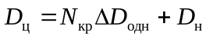, (12.116)
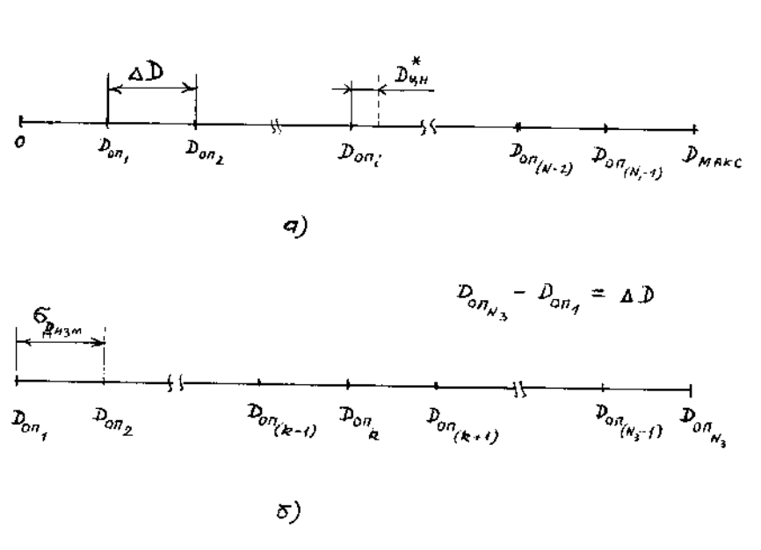
где N_{кр} – кратность неоднозначности, определенная ранее; ΔD_{одн}=0,5сt_{и} – интервал однозначного измерения дальности, D_{н}=0,5сt_{Dн} – наблюдаемая дальность.
Рис. 12.48

Разобьем весь диапазон от нулевой до максимальной дальности обнаружения D_{макс} цели ИД РЛС на участки равной протяженности ΔD по дальности (рис. 12.48). Величина ΔD, как правило, выбирается не больше среднеквадратической ошибки σ_{Добн} измерения дальности в режиме обзора, т.е. σ_{Добн}>ΔD.
Возьмем фиксированный набор частот повторения импульсов M_{о} из диапазона 100...200 кГц (диапазон ЧПИ при ВЧП). Для каждой опорной дальности D_{опi}=iΔD, i∈[1,N₁], где N₁=D_{макс}/ΔD, и для каждой частоты повторения F_{иj}∈M_{о} вычислим неоднозначные дальности наблюдения (опорные неоднозначные дальности) D_{оп.нij} с учетом (12.116) по правилу
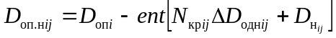, (12.117)
где N_{крij}, ΔD_{однij}, D_{нij} – кратность неоднозначности, интервал однозначности и неоднозначная дальность для i-й опорной дальности и j-й ЧПИ набора M_{о}; ent[.] – целая часть числа.
Пусть общее число ЧПИ в наборе равно N₂. Тогда можно составить матрицу наблюдений D_{наб}, размерностью (N₁×N₂):
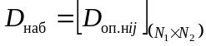. (12.118)
Из выражения (12.116) видно, что при известных дальности до цели D_{ц} и ЧПИ F_{и} коэффициент N_{кр} можно найти из выражения
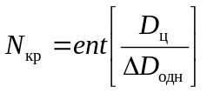 (12.119)
и, следовательно, найти неоднозначную дальность D_{н} при используемой частоте повторения. Поэтому, опираясь на грубую оценку дальности 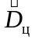 в обзоре, можно найти измеренную неоднозначную дальность 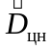 при использовании каждой из ЧПИ F_{n}∈M_{о} . В результате получим вектор 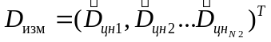, где «Т» – символ транспонирования. Если теперь сравнить элементы вектора D_{изм} с элементами строк D_{опi}, i=1,N₁ матрицы D_{наб}, то можно найти элемент D_{опij}, который по своему значению близок к значению одного из элементов 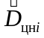 вектора D_{изм}. Это позволит в соответствии с (12.116) определить истинную дальность до цели. Если бы цель была неподвижна, то совпадение значений D_{опij} и 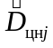 было бы полным. Поэтому необходимо уточнить значение D_{опij}, что можно сделать, например, повторив операцию сравнения элементов вектора D_{изм} и строк матрицы D_{наб} при использовании ЧПИ F_{иj}∈M_{о}, но при их следовании в обратном направлении, от большего номера ЧПИ к меньшему. Обозначим выбранный элемент матрицы D_{наб} при использовании набора F_{иj}, j=1,N_{о} при изменении номера j от 1 до N₂, как 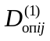, а в случае изменения номера ЧПИ от N₂ к 1, как 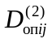. Тогда значение неоднозначной опорной дальности будет равно
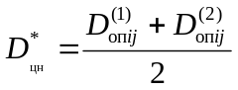. (12.120)
Данное значение используется для повышения точности измерения D_{ц} на втором этапе (см. рис.12.48,б), который состоит в поиске элемента матрицы наблюдения 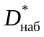, наиболее близко расположенного к 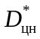, но на более мелкой шкале по дальности. Для этого, используя точку как опорную, шкалу дальности разбивают на N₃=ΔD/σ_{Дизм} точек, где σ_{Дизм} – точность измерения дальности в режиме автоматического сопровождения цели по дальности. Точки располагаются слева и справа относительно , перекрывая ΔD и образуя опорные дальности 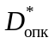, k=1, N₃. Для каждой опорной дальности, как и на первом шаге, при использовании набора ЧПИ M₁∈[100,200] кГц формируется матрица наблюдений . Пусть общее число F_{ие} в наборе M₁ равно N₄, т.е. M₁={F_{иe} ,e=1, N ₄}. Тогда матрицу наблюдения можно представить в виде
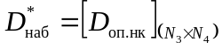. (12.121)
Элементы строк 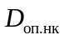 матрицы сравниваются с вектором измерений 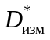, который формируется аналогично вектору 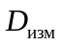 для частот повторения из набора M₁ при использовании в качестве измеренного значения дальности величины 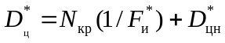, где 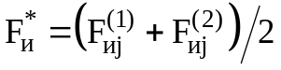, 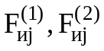 – частоты повторений, при которых получены 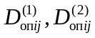 соответственно, входящие в выражение (12.120). Набор частот повторений M₁, как и на первом шаге используется дважды. Первоначально при изменении номера ЧПИ от 1 до N₄, а затем – от N₄ до 1.
В результате сравнения элементов матрицы и вектора измерений находятся неоднозначные дальности 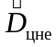 при использовании набора M₁. В результате вычисляются дальности до цели
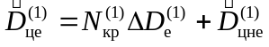,
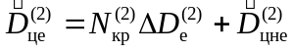.
где индексы 1 и 2 соответствуют использованию набора M₁ при увеличении номера l c 1 до N₄ и уменьшении l с N₄ до 1 соответственно.
Результаты измерений 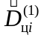 и 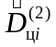 сравниваются. Если модуль разности удовлетворяет условию
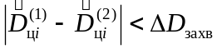, (12.122)
где ΔD_{захв} – протяженность строба захвата по дальности, то полагают 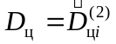 и осуществляется переход ИДР в режим автоматического сопровождения цели по дальности. В противном случае вычисление D_{ц} продолжается.
Порядок перебора наборов ЧПИ и значений F_{и} в каждом наборе определяется алгоритмом в памяти ЦВМ.
Ввиду того, что при работе в режиме СЧП точность измерения дальности до цели, как правило, достаточная для ввода канала дальности в режиме автосопровождения, данная процедура уточнения значения дальности D_{ц} при СЧП обычно не используется.
4. Сопровождение целей в ИДР по дальности
При непрерывном измерении дальности ИДР в режиме непрерывной пеленгации возникают особенности, обусловленные, во-первых, неоднозначностью отсчета дальности до цели и, во-вторых, наличием «слепых» зон по дальности, которые возникают из-за бланкирования (запирания) приемника РЛС на время излучения зондирующего импульса. Для исключения «слепых» зон в процессе сопровождения цели по дальности необходимо изменять период повторения T_{и} зондирующих импульсов (что обычно не делается в системах автосопровождения с использованием НЧП).
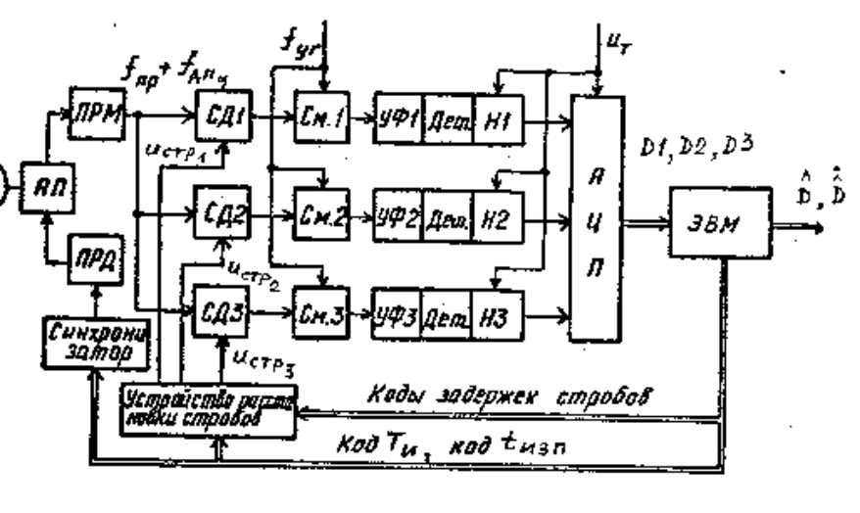
Рассмотрим функционирование ИДР при автоматическом слежении за воздушной целью по дальности. На рис. 12.49 приведена структурная схема ИДР при сопровождении цели по дальности.
Рис. 12.49
Режим ВЧП. Сигнал, отраженный от цели воспринимается антенной системой и через антенный переключатель (АП) поступает в широкополосную часть приемника (ПРМ). С выхода ПРМ сигнал частоты f_{пр}+f_{дп} подается на три селектора дальности. Положение отраженного импульса относительно импульса запуска передатчика (ИЗП), как известно из предыдущего материала, характеризуется неоднозначной «наблюдаемой» задержкой t_{дн} (рис. 12.50,а) полная же дальность до цели определяется задержкой
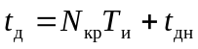, (12.123)
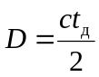, (12.124)
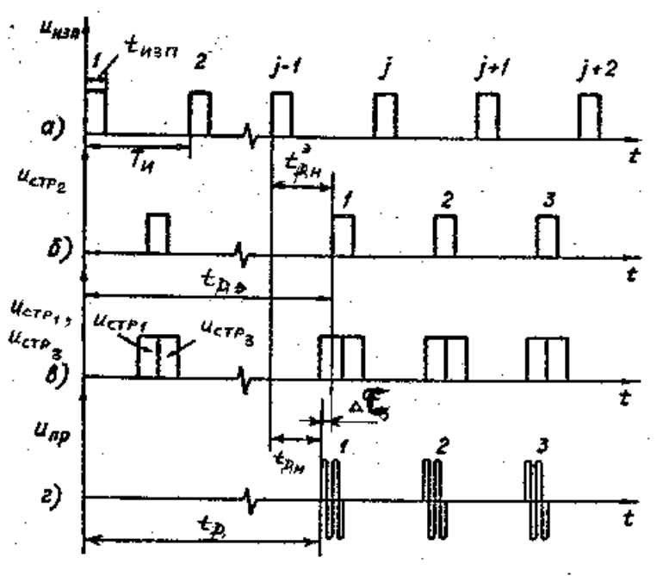
где N_{кр} – кратность неоднозначности, которая показывает, сколько целых периодов T_{и} зондирующих импульсов укладывается в истинном времени t_{д} запаздывания сигнала, отраженного от цели.
Рис. 12.50
На вторые входы селекторов дальности (CД₁-CД₃) из блока расстановки стробов поступают сигналы U_{стр1}, U_{стр2} и U_{стр3}. Строб U_{стр2} смещен относительно ИЗП на величину наблюдаемой задержки t_{днэ}, которая вычисляется в ЭВМ
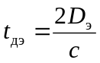, (12.125)
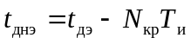, (12.126)
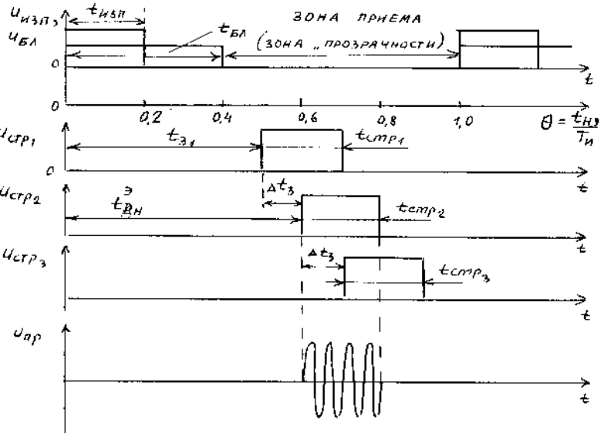
где D_{э} – экстраполированная (прогнозируемая) дальность до цели. Вначале слежения в качестве D_{э} используется значение дальности до цели, полученное при захвате цели. Временное положение стробов U_{стр1} и U_{стр3} жестко связано с положением строба U_{стр2}.
Рис. 12.51
Величины N_{кр} и t_{днэ} , входящие в (12.126), выбираются таким образом, чтобы сигнал U_{стр2} располагался вблизи центра, так называемой зоны «прозрачности» приема по дальности (см. рис. 12.51). Для выполнения этого величина T_{и} должна изменяться, если в процессе сопровождения цели по D возникает рассогласование (см. рис. 12.50):
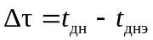. (12.127)
Длительность принимаемых импульсов, отраженных от цели, после селекторов СД₁ и СД₃ зависит от величины Δτ. При Δτ=0 выходные длительности сигналов одинаковы. При Δτ≠0 длительность выходных импульсов зависит от степени перекрытия импульса с выхода ПРМ стробами U_{стр1} и U_{стр3}.
Сигналы (см. рис.12.49) с выходов селекторов СД₁-СД₃ поступают на смесители СМ₁-СМ₃ и далее – на узкополосные фильтры УФ₁-УФ₃. Преобразование принимаемых сигналов в смесителях СМ_{i} осуществляется для того, чтобы не менять настройку узкополосных фильтров при изменении доплеровского смещения частоты принимаемых сигналов, обусловленных взаимным перемещением воздушной цели и самолетом-носителем РЛС. Для этого на второй вход СМ_{i} поступают гетеродинные сигналы, частота которых изменяется таким образом, чтобы преобразованный сигнал всегда попадал в полосу пропускания УФ_{i}, , т.е. частота f_{уг} гетеродинного сигнала изменяется в соответствии с изменением доплеровского смещения частоты f_{дпц}.
Полосы пропускания фильтров УФ_{i} одинаковы и лежат в пределах 1-2 кГц. В результате сигнал на выходе фильтров теряет импульсную структуру и растягивается в непрерывное гармоническое колебание. Амплитуды этих колебаний пропорциональны степени перекрытия принимаемого радиоимпульса с соответствующим стробом селектора дальности. Таким образом, временное различие Δτ преобразуется в различие амплитуд сигналов на выходе УФ_{i}. Сигналы с выхода узкополосных фильтров подаются далее на амплитудные детекторы (Д₁-Д₃) и затем на некогерентные накопители (Н₁-Н₃). Накопители представляют собой интеграторы со сбросом. Момент окончания накопления (сброс) определяется тактовыми импульсами U_{т}, которые следуют с тактом работы ЭВМ T_{т}. Причем T_{т}>>T_{и}, поэтому накопление происходит за большое число периодов повторения импульсов T_{и}. Необходимость дополнительно к когерентному накоплению с помощью УФ_{i}, некогерентного накопления обусловлена тем, что время когерентного накопления t_{кн}=1/Δf_{уф} существенно меньше периода такта работы ЭВМ T_{т}. В частности, если Δf_{уф}=1кГц, то t_{кн}=1мc. При тактовой частоте работы ЭВМ F_{т}=50Гц, период Т_{т}=20мс. Как видно, значительная часть этого периода может быть использована для некогерентного накопления отраженного от цели сигнала и, следовательно, для повышения величины отношения сигнал/шум, что обеспечивает повышение точности измерения дальности до цели. На выходах каналов обработки образуются сигналы постоянного тока U_{д1}, U_{д2}, U_{д3}, которые в момент действия тактовых импульсов U_{т} подаются на АЦП. Дальнейшая обработка информации при слежении за дальностью воздушной цели осуществляется в БЦВМ.
Двоичные коды D1, D 2 и D 3 отображают величины напряжений на выходе каждого из каналов и характеризуют взаимное положение отраженного от цели импульса (сигнала частоты f_{пр}+f_{дпц}) и стробов U_{стр1}, U_{стр2}, U_{стр3}. На основе кодов D1 и D3 алгоритмически реализуется временной различитель, который описывается формулой
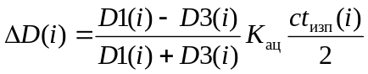, (12.128)
где t_{изп}(i) – длительность импульса запуска передатчика U_{изп} в i-м такте обработки; K_{ац}=1/ΔD – коэффициент передачи линеаризованного АЦП; ΔD – величина, численно равная расстоянию, соответствующему цене единицы младшего разряда цифрового кода. Величина первого сомножителя в (12.128) характеризует относительное рассогласование. Умножение его на дискрет дальности 0,5сt_{изп}(i) дает рассогласование ΔD по дальности, а последующее умножение на K_{ац} осуществляет перевод данной величины в цифровой код ΔD(i). Полученное значение ΔD(i) затем используется в алгоритмах фильтрации дальности, «зашитых» в БЦВМ.
Оценка текущей дальности до цели. Обычно оценка текущей дальности выполняется по алгоритмам линейной фильтрации с использованием α, β, γ – фильтров. По своей структуре данные фильтры совпадают с дискретными фильтрами Калмана. Отличие состоит лишь в том, что в α, β, γ – фильтрах коэффициенты усиления α, β, γ остаются постоянными.
В частности, при использовании в программном обеспечении БЦВМ алгоритмов α, β – фильтрации, измеренное значение дальности 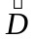 до цели будет вычисляться по следующим алгоритмам:
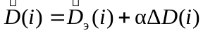, 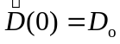, (12.129)
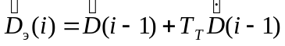, (12.130)
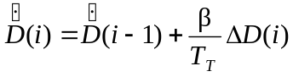, 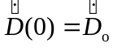, (12.131)
где 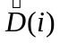, 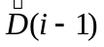, 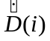, 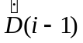 – измеренные значения (оценки) дальности и ее производной по времени соответственно на i-м и (i-1)-м тактах обработки; 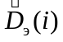 – экстраполированное на i-й такт значение дальности до цели, сформированное по полученным на предыдущем (i-1)-м такте значениям и 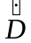. В качестве начальных условий (для работы на нулевом такте измерений) используются грубые значения величин и , полученные в режиме обзора (на первом этапе режима автосопровождения). Измеренное значение дальности затем используется в БЦВМ для формирования требуемых кодов задержки стробов U_{стр1}, U_{стр2} , и U_{стр3} периода следования зондирующих импульсов T_{и}, а также импульса запуска передатчика t_{изп}. Коды U_{стр1}, U_{стр2} , и U_{стр3} поступают в устройство расстановки стробов. Туда же поступает и код T_{и}. На основании данной информации в устройстве расстановки стробов формируются сигналы управления стробами U_{стр1}, U_{стр2} , и U_{стр3} для установки их на временные позиции, обеспечивающие равенство нулю сигнала рассогласования ΔD.
Код T_{и} также поступает и в синхронизатор (С) передатчика. Куда одновременно подается код t_{изп}. Данные величины управляют длительностью зондирующих импульсов и периодом их следования. В результате, во-первых, сохраняется постоянной средняя мощность передатчика и, во-вторых, обеспечивается выбор периода повторения для наилучших условий наблюдения отраженного сигнала (о чем говорилось ранее) в центре «прозрачной» зоны по дальности.
Структура следящего дальномера не меняется при переходе к режиму СЧП. Однако существуют особенности в выборе периода повторения импульсов T_{и} и длительности импульса запуска передатчика t_{изп}. Поэтому ниже остановимся на особенностях выбора данных величин при работе с ВЧП и СЧП.
В режиме ВЧП период следования импульсов T_{и} выбирается, как указывалось выше, из условия наилучшего совпадения прогнозируемого положения импульса цели в следующем такте обработки данных с центром зоны приема. Данная зона располагается между бланкирующими импульсами. На рис. 12.51 в укрупненном масштабе показаны импульсы запуска передатчика U_{изп}, бланкирующие импульсы приемника U_{бл}, стробы U_{стр1}, U_{стр2}, U_{стр3} и импульс U_{пр}, отраженный от цели, на выходе широкополосной части приемника. Обычно длительность t_{изп} импульсов запуска передатчика меньше длительности t_{бл} бланкирующих импульсов. Это необходимо для более надежного исключения просачивания в приемник сигналов передатчика.
В прогнозируемое положение цели в зоне приема устанавливается U_{стр2}. Временное положение его определяется величиной t_{днэ}, которая отсчитывает от фронта U_{стр2}. Строб U_{стр2} оказывается в центре зоны приема, если t_{днэ}=0,6T_{и}.
При произвольной скважности Q_{ск} импульсов и различных отношениях l=t_{бл}/t_{изп} оптимальную величину t_{днэ} можно рассчитать по формуле
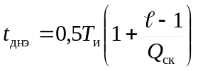. (12.132)
Расчет требуемого периода повторения T_{и} начинается с определения ожидаемой величины времени задержки сигнала (12.125), отраженного от цели, в следующем такте измерений
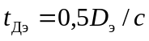. (12.133)
Представим t_{дэ} (12.125) в виде относительной величины
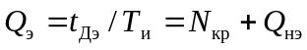, (12.134)
43. Изд.№9768
где Q_{нэ}=t_{днэ}/T_{и} – относительная неоднозначная экстраполированная задержка.
При известной Q_{э} число N_{кр} находится из соотношения
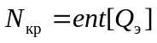,
где ent[.] – операция выделения целой части числа Q_{э}. Тогда относительная неоднозначная задержка определяется из выражения
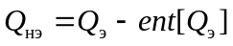. (12.135)
В процессе перебора периодов повторения импульсов из некоторого наперед заданного массива M₁ необходимо найти такой, при котором относительная задержка Q наиболее близка к оптимальной Q_{o}=0,6. Поэтому в БЦВМ ИДР на каждом такте работы следящего дальномера формируется модуль разности
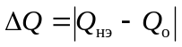 (12.136)
для всех T_{и}∈M₁ и затем определяется период следования, при котором величина ΔQ является минимальной.
После того, как период T_{и} определен по заданной скважности импульсов Q_{ск}, определяется требуемая длительность импульса запуска передатчика
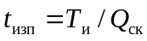, (12.137)
что, как отмечалось, необходимо для сохранения средней мощности передатчика при выбранном T_{и}.
Длительность стробов U_{стр1}, U_{стр2} и U_{стр3} обычно одинаковы и равны длительности t_{изп}.
Для того, чтобы расставить эти стробы в зоне прозрачности, помимо t_{Днэ}, необходимо еще определить время задержки первого строба t_{з1} относительно ИЗП и величину смещения Δt₃ стробов U_{стр1} и U_{стр3} относительно U_{стр2}. Данные величины также определяются БЦВМ ИДР.
Задержка Δt₃ определяется степенью перекрытия стробов U_{стр1} и U_{стр3} со стробом U_{стр2}. Если, например, они не перекрываются, как это показано на рис. 12.51, то
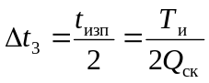. (12.138)
Аналогичные выражения можно получить и для других вариантов перекрытия стробов.
Величина же задержки t_{з1} первого строба определяется из соотношения
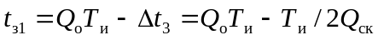,
или
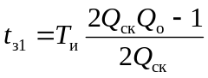. (12.139)
Режим СЧП. При работе в режиме СЧП выбор периода повторения должен проводиться с учетом особенностей функционирования ИДР как во временной области, так и частотной.
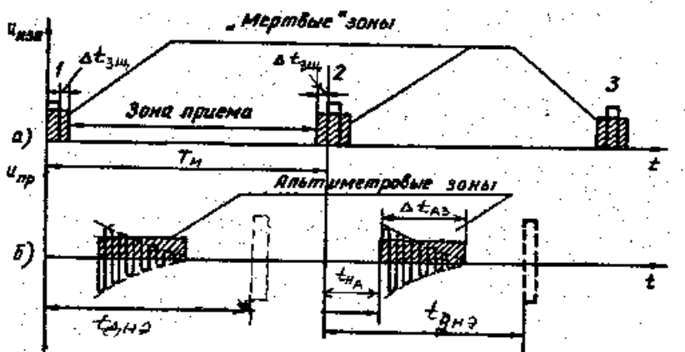
Рис. 12.52
Как следует из п.2, при работе с СЧП, во-первых, в спектре отраженных сигналов отсутствуют зоны, свободные от мешающих отражений, во-вторых, зона приема отраженных сигналов по времени значительно шире, чем в режиме ВЧП; причем в ней имеются участки, приходящиеся на альтиметровые отражения (см. рис.12.52). Поэтому выбор периода повторения (T_{и}) строится таким образом, чтобы исключить попадание отраженного сигнала от цели в «слепую зону» и в область альтиметровых отражений по временной шкале, а также исключить попадание спектральных составляющих полезного сигнала в области мешающих отражений по главному лучу ДН.
43*
Условия, исключающие попадание импульса цели в «слепую» зону, как видно из рис. 12.52, можно записать в виде
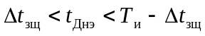, (12.140)
где Δt_{зщ} – протяженность защитных промежутков слева и справа от импульса передатчика.
Условие (12.140) можно записать в относительных величинах
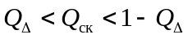, (12.141)
где Q_{Δ}=Δt_{зщ}/T_{и} – относительная величины длительности защитного промежутка. Величина Q_{Δ} вычисляется в БЦВМ ИД РЛС в соответствии с выражениями (12.133)-(12.136) по измеренной экстраполированной дальности D_{э} для каждого периода T_{и}∈M₂ , где M₂ – массив периодов повторений импульсов для режима СЧП, хранимый в ПЗУ БЦВМ ИДР. В результате вычислений на каждом такте выбирается тот период повторений T_{и}, который удовлетворяет условию (12.141).
Для исключения попадания U_{пр} в зону альтиметровых отражений необходимо выполнить следующие условия:
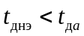,
или
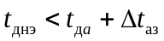, (12.142)
где t_{дa} – время запаздывания альтиметрового сигнала; Δt_{аз} – протяженность во времени альтиметрового сигнала (альтиметровой зоны).
В относительных величинах условия (12.142) имеет вид
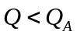,
или
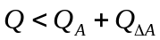, (12.143)
где Q_{А}=t_{дA} – относительная задержка альтиметрового сигнала; Q_{ΔА} – относительная длительность альтиметровой зоны.
Объединяя условия (12.142) и (12.143), получаем систему условий
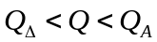,
или
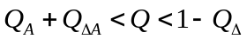, (12.144)
которые позволяют определить так называемый «прозрачный» период повторения T_{и} импульсов при СЧП. То есть такой период T_{и}, при котором сигнал U_{пр} не попадает в область альтиметровых отражений, а также в «слепые» зоны.
При работе СЧП необходимо выбранный период T_{и} проверить на обеспечение условий наблюдения спектральных составляющих сигнала U_{пр} в области доплеровских частот. Основное условие – обеспечение несовпадения наблюдаемых доплеровских частот цели с f_{дп.гл}. Неоднозначное доплеровское смещение частоты f_{дп.н}, определяемое как
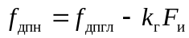, (12.145)
где k_{г}=ent[f_{дпгл}/F_{и}] – кратность неоднозначности. Величина f_{дпн}, как видно из рис. 12.53, принадлежит интервалу [0,F_{и}]. Целесообразно данный интервал разбить на три области (рис. 12.53): 1 – область частот f∈[kF_{и}+ΔF_{зщ1}, (k+1) F_{и}–ΔF_{зщ1}]=ΔF₁, где ΔF_{зщ1} – протяженность защитного интервала, величина которого обычно составляет единицы килогерц; 2 – область частот f∈[kF_{и}, kF_{и}+ΔF_{зщ2}]=ΔF₂, 3 – область частот f∈[(k+1)F_{и}–ΔF_{зщ2}, (k+1)]=ΔF₃.
Тогда условия расположения f_{дпн} в данных областях интервала [0,F_{и}] можно записать в виде:
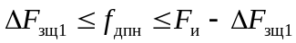, 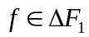, (12.146)
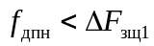, 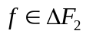, (12.147)
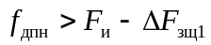, 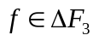. (12.148)

На основании выражений (12.145)-(12.148) условия несовпадения спектральных составляющих мешающих отражений по главному лучу ДНА и прогнозируемых частот отраженного сигнала от цели можно записать как
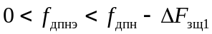,
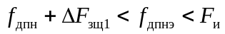, 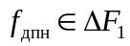, (12.149)
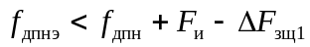, 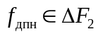, (12.150)
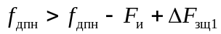, 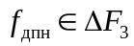. (12.151)
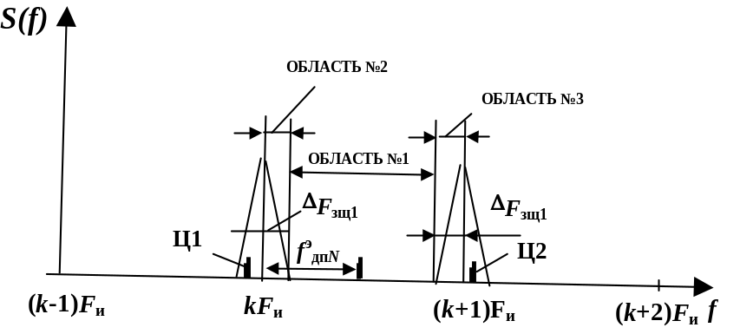
Рис. 12.53
Введя относительные величины Q_{л}=f_{дпн}/F_{и} и Q_{Δ1}=ΔF_{зщ1}/F_{и}, условия (12.144)-(12.146) можно записать в виде
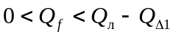,
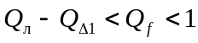,
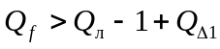, (12.152)
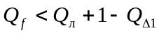.
На основании (12.152) процедура выбора «прозрачной» частоты повторения F_{и} при работе с СЧП сводится к следующему. Из массива ЧПИ M₂ последовательно извлекаются коды F_{и} и для каждой из них при известной величине f_{дпэ} проверяется выполнение условий (12.144) и (12.152). В результате перебора всех ЧПИ F_{и}∈M₂ образуется область ЧПИ M ₃⊂ M ₂, которые удовлетворяют сформированным условиям. В качестве «прозрачной» ЧПИ выбирается центральная частота самой широкой области «прозрачных» частот. Если не будет выявлена «прозрачная» частота, дальномер переходит работать в режиме памяти.
При выявлении «прозрачной» частоты повторения определяются t_{изп} и длительности стробов U_{стр1}, U_{стр2} и U_{стр3} в соответствии с выражением (12.137), вычисляется задержка первого строба t_{з1} по (12.139) и смещение Δt₃ между стробами по выражению (12.138). Коды указанных величин, как и в режиме ВЧП, подаются в синхронизатор и устройство расстановки стробов (рис. 12.49).
В результате вычислений на каждом такте выбирается тот период повторений T_{и}, который удовлетворяет условию (12.141).
5. Слежение за целями в ИДР по скорости
В режимах ВЧП и СЧП имеется возможность осуществлять узкополосную доплеровскую фильтрацию сигнала, отраженного от цели. В результате фильтрации обеспечивается когерентное накопление полезного сигнала и подавление мешающих сигналов от поверхности земли и ложных целей, а также решается задача непрерывного сопровождения целей по доплеровским частотам (радиальной скорости движения цели).
Структурная схема канала сопровождения целей по скорости в ИДР представлена на рис. 12.54. Импульсные сигналы U_{пр} промежуточной частоты с выхода широкополосной части приемника РЛС подаются на селектор дальности СД, который открывается стробом U_{стр} совпадающим по времени со стробом U_{стр2} дальномера, то есть в момент наличия сигнала от сопровождаемой цели. В остальное время селектор закрыт. Строб U_{стр} также формируется в устройстве расстановки стробов, как и стробы U_{стр1} , U_{стр2} и U_{стр3} дальномера.

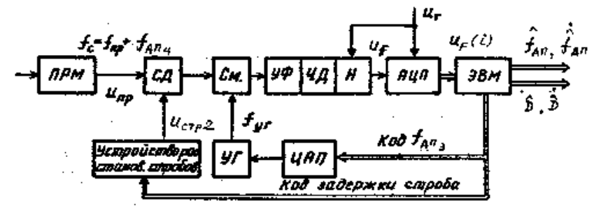
Рис. 12.54
Выходной сигнал U_{пр} широкополосной части приемника (ПРМ) имеет частоту f_{пр}+f_{дпц}, где f_{дпц}=2V_{сбл}/λ – доплеровское смещение частоты сигнала, отраженного от цели. На второй вход смесителя (СМ) поступает гетеродинный сигнал с управляемого гетеродина (УГ), частота которого изменяется в соответствии с выражением
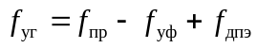, (12.153)
где f_{уф} – частота настройки узкополосного фильтра (УФ); f_{дпэ} – экстраполированное значение доплеровского смещения частоты полезного сигнала.
Изменение f_{дпэ}, а следовательно, и f_{уг} происходит под воздействием формируемого в БЦВМ кода f_{дпэ}. В результате преобразования сигналов с частотами f_{пр}+f_{дпц} и f_{уг} на выходе СМ образуется сигнал с частотой:
, (12.154)
где Δf_{дп}=f_{дпц}–f_{дпэ} – разность доплеровских смещений частот сигнала, отраженного от цели, и экстраполированного значения, который затем поступает на фильтр УФ. Полоса данного фильтра Δf_{уф} обычно составляет величину порядка от сотни герц до единиц килогерц и определяет разрешающую способность ИДР при сопровождении по скорости: δV=0,5λΔf_{уф}. Сигнал на выходе УФ имеет вид непрерывного синусоидального сигнала с частотой f_{р}. Если f_{дпц}≠f_{дпэ}, то частота сигнала на выходе УФ будет отличаться от частоты настройки данного фильтра на величину Δf_{дп}.
Выходной сигнал УФ поступает на частотный дискриминатор (ЧД), который преобразует рассогласование Δf_{дп} в напряжение постоянного тока U_{F} на основе соотношения
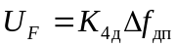, (12.155)
где K_{чд} – коэффициент передачи ЧД (крутизна дискриминационной характеристики ЧД).
Для того, чтобы на крутизну ЧД не оказывала влияние амплитуда принимаемого сигнала, осуществляют ограничение по амплитуде перед подачей сигнала с выхода УФ на ЧД (ограничитель на схеме рис. 12.54 не показан). Выходным каскадом аналоговой части устройства слежения, как и в канале сопровождения по дальности, является интегратор со сбросом (накопитель (Н)), управляемый тактовыми импульсами U_{т} БЦВМ. В результате дополнительного некогерентного накопления выходной аналоговый сигнал можно записать в виде
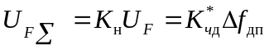, (12.156)
где K_{н} – коэффициент передачи некогерентного накопителя Н; K_{чд}*=K_{н}K_{чд} – приведенная крутизна дискриминационной характеристики ЧД.
Сигнал (12.156) преобразуется в АЦП в цифровую форму и далее обрабатывается в ЦВМ ИД РЛС. Цифровой код данного сигнала обозначим как
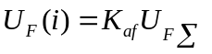, (12.157)
где K_{af}=1/Δ_{f} – коэффициент передачи АЦП; Δ_{f} – величина, численно равная единице младшего разряда цифрового кода U_{F}(i).
Последующая фильтрация доплеровского смещения частоты f_{дп} осуществляется в БЦВМ по алгоритмам α, β, γ -фильтров, аналогичным каналу дальности. При использовании алгоритмов α, β – фильтрации алгоритм формирования рассогласования ΔF(i) можно представить в виде
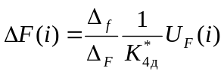, (12.158)
где Δ_{F} – коэффициент, численно равный частоте, выраженной в килогерцах, соответствующей цене единицы младшего разряда кода ΔF(i).
Остальные уравнения фильтрации аналогичны уравнениям (12.129)-(12.131), в которые вместо , , и 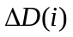 – нужно подставить соответственно 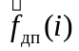, 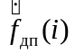, 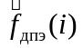 и 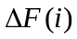 Коэффициенты усиления α, β, как и в уравнениях фильтрации дальности, остаются постоянными. Для ускорения «втягивания» канала сопровождения по частоте в режим слежения на этапе захвата коэффициент α целесообразно делать максимальным, а коэффициент β=0. При переходе же в режим слежения изменять их значения скачком до оптимальных величин. Данные изменения позволят на этапе захвата расширить полосу системы слежения, а затем сузить ее для повышения качества фильтрации.
После завершения i-го такта вычислений по алгоритмам α, β – фильтрации формируется экстраполированное значение доплеровского смещения частоты на (i+1)-й такт работы
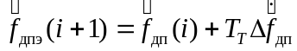. (12.159)
Код 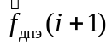 изменяет частоту УГ (рис. 12.54).
При кратковременном пропадании сигнала, отраженного от цели, канал сопровождения работает в режиме памяти. Величина ΔF(i) в уравнениях фильтрации , в этом случае устанавливается, равной нулю, поэтому частота f_{уг} будет меняться по линейному закону. Скорость изменения f_{уг} определяется величиной , которая определяется на тактах до момента пропадания сигнала, отраженного от цели.

6. Сопровождение целей в ИДР по угловым координатам
В современных РЛС истребителей при измерении угловых координат целей используется метод сравнения, который реализуется моноимпульсным угломерным устройством (см.гл.9). Процесс непрерывного слежения за угловыми координатами цели сводится к отслеживанию положения цели равносигнальным направлением (РСН) моноимпульсной системы. Система слежения формирует сигнал управления антенной таким образом, что угловое рассогласование Δ_{в} между положением РСН и линией визирования (ЛВ) цели было равно нулю.
В процессе сопровождения воздушной цели по угловым координатам измеряются углы пеленга цели в вертикальной ϕ_{в} и горизонтальной ϕ_{в} плоскостях, составляющие угловой скорости ω_{в} и ω_{г} линии визирования в тех же плоскостях, а также угол поворота антенн по крену γ_{а} и угловая скорость ω_{x} в канале крена.
Для выявления особенностей измерения угловых координат цели при ее автоматическом сопровождении рассмотрим, например, процесс слежения за ней в вертикальной плоскости (рис. 12.55).
Подвижная система координат O_{с}X_{о}Y_{о} связана с самолетом. Центр ее O_{с} находится в центре масс истребителя, а ось X_{о} параллельна поверхности земли. Положение цели Ц в данной системе координат определяется дальностью до цели D_{ц} и углом ε_{в} между линией визирования и осью O_{с}X_{о}. Угловое положение цели относительно оси самолета O_{с}X₁ определяется углом ϕ_{в} . Угловое положение РСН (оси O_{с}X_{А}) в вертикальной плоскости отсчитывается относительно продольной оси самолета O_{с}X₁, а положение самой оси O_{с}X₁ определяется углом атаки ν, который отсчитывается относительно горизонтальной оси O_{с}X_{о} подвижной системы координат O_{с}X_{о}Y_{о}.
Обычно измеренное значение угла места 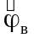 равносигнального направления снимается с датчиков антенной системы. Угловое положение цели принимается соответствующим . Очевидно, что величина отличается от 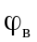 на величину погрешности Δ_{в}. Однако непосредственное определение производной 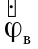 угла не позволяет использовать данную величину в качестве угловой скорости ω_{в} линии визирования цели, так как, это видно из рис. 12.55, на ее значение оказывает влияние производная (скорость изменения) угла тангажа
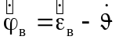. (12.160)
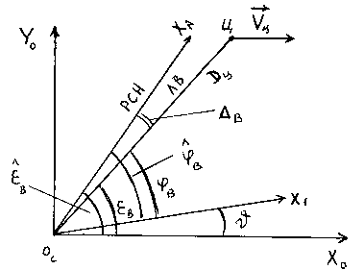
Рис. 12.55
В процессе полета угол тангажа , как правило, меняется случайным образом в довольно широком диапазоне. Следовательно, меняется и , что позволяет считать второе слагаемое в (12.160) шумом тангажа, снижающим точность измерения угловой скорости 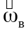. Уменьшить шум тангажа можно путем компенсации второго слагаемого в (12.160). Для этого с помощью гироскопического датчика измеряется угол и вычисляется его производная, которая служит компенсационной поправкой.
Аналогичная проблема существует и при измерении угловой скорости в горизонтальной плоскости ω_{г}. Здесь для компенсации шумов рыскания требуется измерения курсового угла Ψ и угла крена γ. Поэтому структурная схема следящего угломера наряду с радиоэлектронными элементами и устройствами должна включать и гироскопические датчики, измеряющие углы Ψ, ϑ и γ. Програмное обеспечение ЦВМ ИДР должно включать алгоритмы, формирующие компенсационные поправки.
Для непрерывного слежения за целью по угловым координатам, помимо измерения угловой скорости ЛВ (составляющих ω_{г} и ω_{в}), необходимо обеспечить и запоминания ее значения в случае кратковременного пропадания сигнала, отраженного от цели. Это позволит сопровождать цель по угловым координатам, используя запомненные данные.
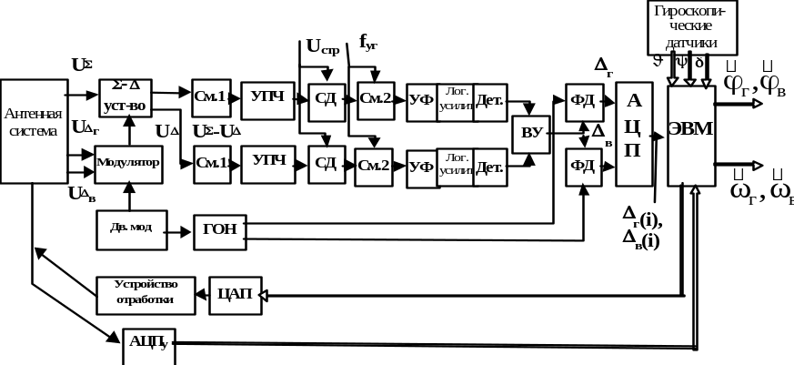Реализация «памяти» возможна, если следящий угломер будет обладать астатизмом второго порядка, то есть угломер в своем составе будет иметь два интегратора. Роль одного из интеграторов обычно выполняет двигатель привода антенны, второй же интегратор должен быть реализован программно.
Рис. 12.56
После данных замечаний рассмотрим вариант структурной схемы канала сопровождения цели по угловым координатам в ИДР (рис. 12.56) моноимпульсного типа. Структурную схему можно разделить на следующие части: угловой датчик (моноимпульсная антенна с суммарно-разностным преобразователем и модулятором), каналы обработки радиолокационного сигнала приемные устройства каналы от смесителей (CM₁) до вычитающего устройства (ВУ), устройство выделения сигнала ошибки и фильтрации угловых координат (фазовые детекторы (ФД) и ЦВМ) и, наконец, управляющее устройство (устройство отработки). Угловой датчик, каналы обработки радиолокационного сигнала и ФД образуют пеленгационное устройство угломерного канала.
При приходе отраженного от цели сигнала на выходах антенны получаем соответственно суммарный U_{Σ} и два разностных сигнала U_{Δг} и U_{Δв}, которые характеризуют напряженности электромагнитного поля в волноводах. При точном совпадении РСН с положением цели в пространстве сигналы U_{Δг}=U_{Δв}=0.
С целью снижения числа каналов обработки разностных сигналов сигналы U_{Δг} и U_{Δв} подаются на модулятор, где происходит модуляция данных сигналов сигналом низкой частоты Ω_{м}. Процесс модуляции обеспечивается перемещением (вращением) волноводной секции модулятора с помощью двигателя модулятора (дв.мод.). Синхронно с двигателем вращается ротор генератора опорных напряжений (ГОН), который обеспечивает формирование опорных напряжений для фазовых детекторов.
После модуляции образованный единый разностный сигнал U_{Δ} и сигнал U_{Σ} подаются на суммарно-разностный (Σ-Δ) преобразователь (Σ–Δ). В результате на выходах его образуются два сигнала (U_{Σ}–U_{Δ}) и (U_{Σ}+U_{Δ}), которые поступают далее в двухканальный приемник для последующей обработки. Каждый приемный канал выполнен по единой схеме. В рассматриваемом примере используется логарифмическая нормировка обрабатываемых сигналов. Первичное преобразование и усиление принимаемых сигналов осуществляются в смесителях (СМ₁) и УПИ каждого из каналов. Селекторы дальности СД открываются стробом U_{ст} в момент прихода сигнала, отраженного от цели. Временное положение строба совпадает с временным положением строба U_{стр2} дальномерного канала. Управление им происходит с блока расстановки стробов, как это было рассмотрено в канале дальномера.
В смесителях CM₂ осуществляется второе преобразование принимаемых сигналов (U_{Σ}–U_{Δ}) и (U_{Σ}+U_{Δ}). В качестве гетеродинного напряжения используется сигнал управляемого гетеродина (УГ), частота которого отслеживает доплеровскую частоту цели и измеряются в соответствии с выражением (12.159).
Далее выполняется узкополосная фильтрация сигналов в фильтрах УФ. Селекторы дальности СД и узкополосные фильтры УФ обеспечивают выделение сигнала, отраженного от одной сопровождаемой цели по дальности и доплеровской частоте.
Последующая обработка сигналов осуществляется логарифмическими усилителями и амплитудными детекторами (ДЕТ). Применение логарифмических усилителей позволяет обеспечить нормировку сигнала рассогласования (составляющих Δ_{г} и Δ_{в}) по отношению к амплитуде отраженного сигнала. После вычитания обрабатываемых сигналов в вычитаемом устройстве (ВУ) образуется гармонический сигнал U_{Δ} с частотой Ω_{м} и амплитудой, пропорциональной углу рассогласования линии визирования цели и РСН Δ. Фаза ϕ_{А} данного сигнала, отсчитываемая от некоторого опорного направления, указывает сторону отклонения.
Фазовые детекторы, стоящие после ВУ, разделяют общий сигнал ошибки U_{Δ} на две ортогональные составляющие Δ_{г} и Δ_{в}, определяемые выражениями:
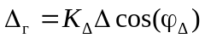, (12.161)
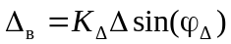, (12.162)
где K_{Δ} – коэффициент пропорциональности. Опорными сигналами для ФД, как указывалось, являются сдвинутые по фазе на π/2 синусоидальные напряжения, формируемые ГОН.
При достаточно точном сопровождении цели по угловым координатам величины напряжений Δ_{г} и Δ_{в} пропорциональны углам отклонения цели от РСН соответственно в горизонтальной и вертикальной плоскостях.
Последующая обработка сигналов рассогласования осуществляется в БЦВМ. Для этого сигналы Δ_{г} и Δ_{в} подаются на АЦП и преобразуются в цифровую форму. Цифровые коды Δ_{г}(i) и Δ_{в}(i) сигналов Δ_{г} и Δ_{в} соответственно обрабатываются по алгоритмам, которые обеспечивают: формирование интегрирующего звена, повышение астатизма следящей системы угломера; введение компенсационных поправок от гироскопических датчиков; вычисление угловой скорости ЛВ; функционирование следящей системы в режиме памяти; определение управляющих воздействий для устройства обработки.
Полный перечень уравнений, с помощью которых решаются перечисленные задачи, при управлении пространственным положением антенны достаточно громоздкий. Поэтому для уяснения сути работы алгоритмов ЦВМ при решении задачи слежения за угловыми координатами цели рассмотрим данный процесс измерения в какой-либо одной плоскости.
Предположим, что самолет летит без крена с нулевым курсовым углом, а воздушная цель перемещается в вертикальной плоскости, как это показано на рис.12.55. Тогда уравнения, обеспечивающие процесс слежения, можно записать в виде:
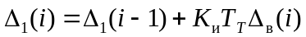, (12.163)
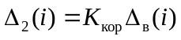, (12.164)
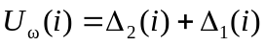, (12.165)
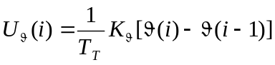, (12.166)
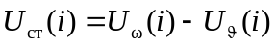, (12.167)
где T_{т} – как и раньше, длительность такта работы БЦВМ. Уравнение (12.163) описывает функционирование интегратора, а (12.164) – цепи его коррекции, повышающей устойчивость контура автосопровождения. Уравнение (12.165) описывает связь процесса формирования сигнала на выходе интегратора с цепью коррекции.
Выражение (12.166) описывает уравнение ввода компенсирующего сигнала, а (12.167) – формирование выходного сигнала на устройство отработки.
Помимо выражений (12.163)-(12.167), обеспечивающих непосредственное управление антенной системой, алгоритмы ЦВМ осуществляют формирование цифрового кода угловой скорости ЛВ в соответствии с уравнением
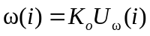, (12.168)
где K_{о} – коэффициент передачи.
Измеренное значение угла пеленга цели снимается с углового датчика антенны, преобразуется АЦП и в виде цифрового кода ϕ_{в}(i) поступает в ЦВМ, где может осуществляться его дополнительная фильтрация либо транзитом передаваться другим потребителям.
Структура уравнений (12.163)-(12.167) в общем случае меняется при изменении режимов работы. Так, при захвате цели желательно иметь следящую систему с астатизмом первого порядка, что сокращает время переходных процессов (но увеличивает полосу пропускания системы).
При кратковременном пропадании сигнала, отраженного от цели, запоминается угловая скорость линии визирования (код ω_{в}(i)). При этом антенна будет перемещаться с постоянной угловой скоростью.
12.8. ЗАДАЧИ И ВОПРОСЫ
1.Какие виды РЛС относятся к импульсно – доплеровским? Их основные достоинства и недостатки.
2. Самолет противника летит на встречных курсах с курсовым углом 25˚ к линии визирования истребителя-перехватчика со скоростью 2350 км/ч. Скорость своего самолета 1400 км/час. Определить требуемую частоту повторения импульсов в ИДР истребителя для обеспечения обнаружения цели на фоне мешающих отражений. Длина волны РЛС 3,2 см.
3. Импульсно – доплеровская РЛС работает в режиме СЧП. Определить все “слепые” зоны по дальности и по доплеровским частотам, если ЧПИ равна 16 кГц, а самолет летит на высоте 4 км со скоростью 1300 км/ч. Антенна РЛС установлена под нулевым азимутальным углом Ширина луча по азимуту и наклону соответственно равны 2,5˚ и 3,5˚. Длина волны 2,8 см.
44. Изд.№9768
4. Применяется ЛЧМ для измерения расстояний в ИДР в режиме ВЧП. Определить погрешность в измерении расстояний, если цель на встречных курсах движется со скоростью 1800 км/час, а истребитель 1350 км/ч . Длина волны РЛС 2,9 см , частота при ЛЧМ изменяется со скоростью 4 МГц в секунду. Каким образом устраняется эта погрешность в ИДР?
5. Для измерений расстояний в ИДР в режиме СЧП применяется две частоты повторения F=16 кГц и F=15 кГц. Определить расстояние до цели, если наблюдаемые дальности равны: при F_{и1} получили D_{н2}=4км, а при F_{и2}, D_{н2}= 3 км. Длительность импульса РЛС 0,5 мкс.
6.Каким образом в ИДР осуществляется сопровождение цели по дальности в режиме ВЧП?
7. Каковы особенности сопровождения цели при ВЧП по угловым координатам в ИДР при использовании моноимпульсного метода пеленгации?
8. Каким образом осуществляется захват цели на сопровождение в режиме РНП, если применяется ВЧП?

